CAPITULO I
– FABRICA DE HIELO Y AGUA BELLER –
EMPRESA PURIFICADORA DE AGUA PARA CONSUMO HUMANO

1. INTRODUCCION.

Fabrica de Hielo y Agua Beller en una empresa constituida de acuerdo a las leyes vigentes de la República Dominicana, en total cumplimiento de todas sus oblicaciones impositivas frente al estado y al país, consumidor de sus excelentes productos. (Ver Anexo No. 1, Formulario IR-2 de los años 2019, 2020 y 2021 con todos sus anexos).

La empresa Fabrica de Hielo y Agua Beller esta ubicada en la Calle Henry Segarra Santos No. 19, Municipio y Provincia Dajabon, en el ámbito de la parcela No. 40, del D.C. No. 4, Dajabon, con una extensión de terreno de 600 m2, en las coordenadas en UTM X: 19Q 215940 m E, Y: 2164541 m Hemisferio Norte.

El promotor es la Empresas Beller SRL, RNC No. 1-30-38928-4, debidamente representado por el Licenciado DAVID RAFAEL SOSA CERDA, dominicano, mayor de edad, portador de la Cédula de Identidad y Electoral No. 044-0002541-9, en lo concerniente a todas las gestiones frente al Ministerio de Medio Ambiente y Recursos Naturales.
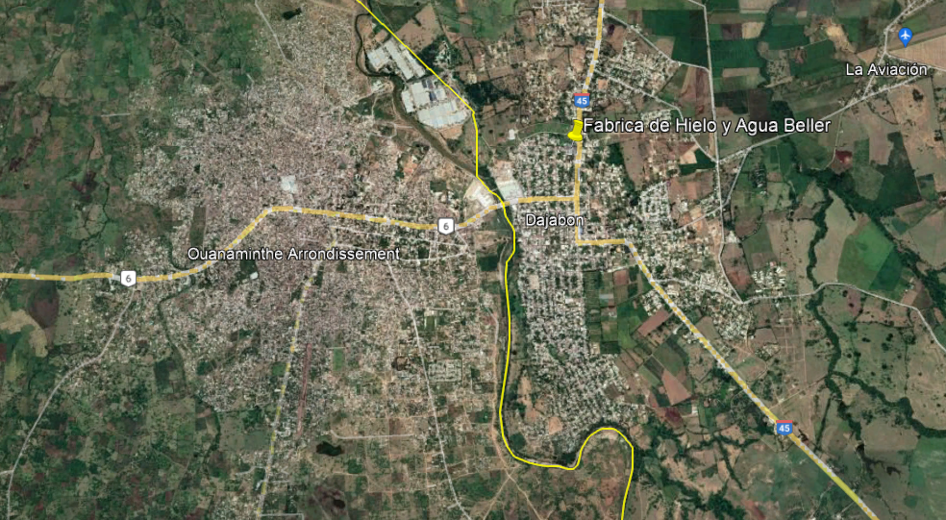
Vista aérea de la Ubicación de FABRICA DE HIELO Y AGUA BELLER

Datos de la Empresa:

Empresas Beller SRL, con su RNC No. 1-30-38928-4: la empresa Fabrica de Hielo y Agua Beller, donde el Presidente y representante legal de la empresa: Lic. DAVID RAFAEL SOSA CERDA, dominicano, mayor de edad, portador de la Cédula de Identidad y Electoral No. 044-0002541-9

Tel: 829-452-5683/809-579-8225. Email: texacobeller@hotmail.com apapresidencia@codetel.net.do

Organigrama de la empresa

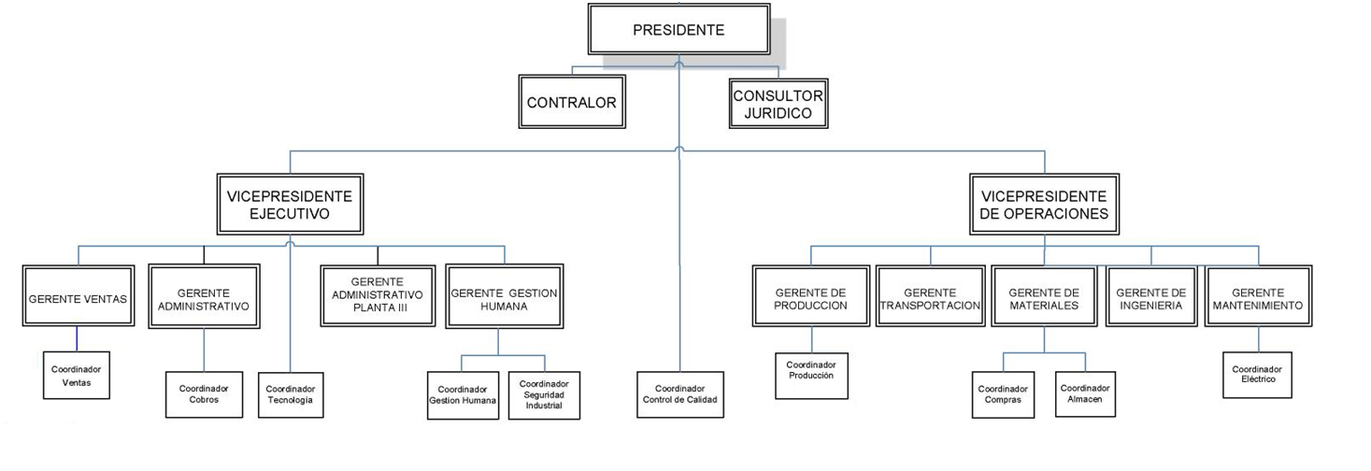

1.1. Objetivos

General

Identificar, definir y evaluar los impactos o afectaciones que se generaran durante las operaciones de las instalaciones, presentando medidas de mitigación, coreccion y/o compensación, organizadas en un Plan de Manejo y Adecuación Ambiental (PMAA), para garantizar el cumplimiento de la Ley 64-00.

Específico
- Describir las características generales y condiciones de operación de la instalación, particularmente aquellas que se refieren a los parámetros de cumplimientos de las normas ambientales.

- Describir las condiciones ambientales del área de influencia directa que estén impactadas por las operaciones.

- Determinar los impactos significativos que produce las operaciones con el fin de dimensionar sus efectos ambientales y proponer alternativas de solución.

- Presentar un Plan de Manejo y Adecuación Ambiental (PMAA) organizado de manera coherente que incluya medidas para cada uno de los impactos significativos determinados.

- Incluir medidas que promuevan tecnologías limpias y ahorro de recursos renovables.

1.2. DESCRIPCIÓN DE LAS INSTALACIONES

Ubicación de las instalaciones

Las instalaciones (se encuentran como una sola unidad), ubicadas en la Calle Henry Segarra Santos No. 19, Municipio y Provincia Dajabon a continua se presentan el mapa de ubicación de la Fabrica de hielo y agua Beller

1.3 ACTIVIDADES DE LA EMPRESA PARA LA PURIFICACIÓN

Para la elaboración de sus productos, Fabrica de Hielo y Agua Beller sigue los lineamientos de los entes reguladores nacionales e internacionales destinados a controlar específicamente la calidad del Agua Purificada envasada para bebida y Hielo.

Entre las leyes y normas que rigen la industria del agua envasada para bebida en el ámbito nacional e internacional están: La Ley General de Salud (42-01); La Norma Dominicana de Calidad (NORDOM 64) de DIGENOR; El Reglamento Técnico Dominicano 53 (RTD-53) de DIGENOR; El Codex Alimentario de la Organización Mundial de la Salud (OMS) y de la USFDA el Código de Referencia Federal 21 partes 110, 129 y 165. También la empresa ha sido reconocida por su calidad y labor a nivel nacional e internacional, (ver Anexo No 2)

El producto de Fabrica de Hielo y Agua Beller se está definido de la siguiente forma:

- Tipo: Agua Purificada envasada para bebida y Hielo
- Fuente: Servicio Municipal (INAPA)
- Dureza: 0 mg/L
- Total de Sólidos Disueltos: <10 mg/L
- Libre de Bacterias Patógenas

El proceso de elaboración para la obtención del producto descrito en el acápite anterior se detallada de la siguiente manera:

- El agua es recibida desde las fuentes municipales (INAPA), consumiendo un promedio por día de producción de 500,000 de litros .
- Se almacena en cisternas soterradas con capacidad de almacenamiento de 20,000 galones, en donde se hace un pre-tratado para la eliminación de microrganismos patógenos con hipoclorito de calcio disuelto en proporciones que va entre 3.0 – 4.0 PPM
- Es filtrada a través de filtros de medios múltiples, en donde el principal contenido es arena sílica de diversos diámetros y cuya función es la eliminación de partículas en suspensión en el agua.
- Luego se filtra a través de filtros de carbón activado, construidos de acero inoxidable, para la eliminación de olores, sabores y del hipoclorito de calcio que fue adicionado en el proceso anterior.
- El producto se ablanda en filtros de fibra de vidrio, conteniendo resina catiónica, donde a través de un intercambio iónico, se sustituye el calcio y el magnesio por el potasio que se va con el agua.
- El producto pasa por un sistema de lámparas ultravioletas de doble acción con capacidad de 600 gpm para su segunda desinfección en el proceso.
- Nuevamente pasa a través de filtros de bolsas y cartuchos de polietileno con un espesor de 5 y 1 micras respectivamente, donde se eliminan las partículas en suspensión y suciedad.
- El producto es purificado a través del sistema de osmosis inversa, donde se le aplica una presión osmótica de hasta 120psi logrando que el fluido de mayor densidad pase a menor densidad a través de una membrana sintética semipermeable de 0.00049 micras, logrando un proceso de hasta un 99.999945% de pureza en relación a las moléculas del agua.
- Posteriormente pasa por un tanque de contacto #1 donde se le inyecta ozono a un rango que va desde 0.10 a 0.40 PPM para desinfectarla y preservarla.
- Es almacenada en tanques de acero inoxidables con ventilación a través de filtros de cartuchos de polietileno de 5 micras.
- Al momento de ser envasada, pasa nuevamente por un sistema de lámparas ultravioletas para la eliminación de bacterias patógenas.
- Se inyecta nuevamente ozono al producto en el tanque de contacto #2 entre 0.10-0.40 PPM para la desinfección y preservación final.
- El producto es colocado en el tanque de llenado para su distribución final construido totalmente en acero inoxidable para el envasado en sus diversas presentaciones.
- Como medida de control, se realiza muestreos de agua con frecuencia para monitorear la calidad de las aguas,

El producto final (Agua Purificada) es envasado en diversas presentaciones que según su volumen de contenido se describen de la siguiente manera: Envases de 5 galones, 1¾ galones, 1 galón, 4.11 litros, 1.5 litros, 24 onzas y 16 onzas.

Para la fabricación de los envases de 5 galones se utiliza resina de Policarbonato. Los envases de 1¾ y 1 galón se fabrican con resinas de polietileno de alta densidad y se utiliza resina de Tereftalato de Polietileno (PET) para los envases de 4.11 litros, 1.5 litros, 24 onzas y 16 onzas.

La producción de la empresa tiene una variabilidad estacional obteniendo un promedio semanal de 100,000 envases de 5 galones y de 10,000 paquetes en las presentaciones de envases pequeños.

Todas las materias primas que utilizamos en nuestros procesos de purificación, envasado y empaque son adquiridas a proveedores nacionales e internacionales certificados. Las mismas son avaladas con sus respectivas hojas técnicas y certificados de calidad de grado alimenticio, como establecen nuestros requerimientos de controles internos.

Entre las materias primas tenemos:
- Tapas con roscas de Polietileno de Alta Densidad.
- Sal (Cloruro de Sodio).
- Envases de Policarbonato, Polietileno de Alta Densidad y PET.
- Tapones de Polietileno de Baja Densidad.
- Etiquetas de papel autoadhesivas.
- Bandas de Seguridad de PVC Termoencogible.

1.4. LISTA DE QUÍMICOS UTILIZADOS EN EL PROCESO

La empresa en sus procesos de purificación, envasado, empaque y almacenamiento de sus productos, utiliza químicos certificados que garantizan la desinfección, preservación, saneamiento, limpieza y el buen funcionamiento de los equipos y de las áreas de procesamiento.

Estos químicos son almacenados y manejados cuidadosamente siguiendo estrictamente las directrices de uso según indican las hojas técnicas y de seguridad de los mismos. Entre estos tenemos lo siguiente:
- Cloro en tabletas (Acido Tricloroisocianurico al 99%)
- Cloro Granulado (Hipoclorito de Calcio)
- Cloro Líquido (Hipoclorito de Sodio)
- Ozono (0.10 a 0.40 PPM)
- Limpiador R-10 ácido (Acido fosfórico/ Ester lauril sulfato de Sodio)
- Limpiador inter-cleaner 2000 (Alcohol Isopropílico y Percloro Etileno)
- Soda Cáustica
- Pegamento para etiquetas (Resinas Sintéticas)
- Tinta de policarbonato retornable para los codificadores
- Aditivo para tinta los codificadores

1.5. MAQUINARIAS Y EQUIPOS

Fabrica de Hielo y Agua Beller utiliza diversos tipos de equipos y maquinarias dependiendo la etapa del proceso donde se encuentren. La empresa para mejor entendimiento ha divido el proceso en dos grandes etapas y un listado equipos adicionales adyacentes al proceso.

- Etapa de Purificación
  - Electro bombas de presión positiva.
  - Dosificadores de Cloro.
  - Filtros de Arena en fibra de vidrio con capacidad total de 400 pies³
  - Filtros de Carbón en Acero Inoxidable
  - Filtros Ablandadores en fibra de vidrio
  - Lámpara ultravioleta de doble acción
  - Filtro de manga con bolsas de polietileno de 5 micras.
  - Filtros pulidores con cartuchos de polietileno de 1 micra.
  - Electro bombas verticales inoxidable
  - Sistemas de osmosis inversa con membranas sintéticas 0.00049 micras.
  - Tanques de almacenamiento de acero inoxidable con capacidad de 50,000 galones.
  - Lámparas ultravioleta acción simple.
  - Generadores de ozono.
  - Tanques de contacto de ozono y/o llenado en acero inoxidable.

- Lavado/ Envasado/ Empaque:
  - Producción de Botellones de 5 galones
    - Lámparas de inspección de 6 tubos fluorescente de 40 Watts
    - Lavadoras de botellones
    - Llenadoras de botellones
    - Taponeras de botellones tipo rodillo en acero inoxidable
    - Codificadoras de tinta indeleble
    - Colocadoras de bandas de seguridad
    - Túneles de calor

  - Producción de Envases de 16 y 24 onzas:
    - Elevadores de botellas en acero inoxidable.
    - Organizadores de botellas.
    - Enjuagadoras con .
    - Llenadoras en acero inoxidable.
    - Tapadoras en acero inoxidable
    - Etiquetadoras.
    - Codificadoras láser.
    - Empacadoras de plástico termoencogible.

  - Producción de 1 Galón, 1¾ Galones, 4.11 Litros y 1.5 Litros:

1.6. TRANSPORTACION

El departamento de Transportación tiene a su cargo la responsabilidad de mantener el buen funcionamiento e imagen de la flotilla de camiones de Agua Beller, ya que, esto es el aval para el departamento de Ventas y para ello incurre en una serie de políticas que a su vez requieren de un procedimiento que va de la siguiente manera:
A. NECESIDAD DE:
a. Adquisición de vehículos
b. Descartar
Una vez se plantea estas necesidades, se coordina con Administración y el departamento de ventas que son los encargados de corroborar dicha necesidad y luego de aprobada la compra de camiones se procede a lo siguiente:
B. LEGALIDAD DEL VEHICULO:
a. Matricula
b. Póliza de Seguro
c. Registros Actualizados
d. Designación
Luego de concretada la adquisición de camiones se procede al registro del mismo, asi como también la designación del mismo, este procedimiento se lleva a cabo conjuntamente con la Gerencia Adm, y los departamentos de ventas, contraloría.

C. MANTENIMENTO
a. Preventivo o de rutina, este consiste en la inspección y chequeo diario de la flotilla, completivo de lubricantes (aceite, coolant, líquido de frenos), lavado engrase, sistema de luces, espejos, cristales, así como también, cualquier choque o imperfección que tenga el camión para proceder a las medidas pertinentes.
b. Correctivos:
- Fallas Mecánicas
- Fallas Eléctricas
* Fallas Electrónicas (Computadora, bomba inyectora e inyectores).
c. Rodamientos:
4- Transmisión
* Ejes
Diferenciales 4- Suspensión
- Frenos
- Otros (gomas y aros)
Para realizar todos y cada uno de los mantenimientos que pudieran requerir la flotillas procedemos a lo siguiente:
d. Solicitud de piezas en el sistema
- Dar seguimiento a dicha solicitud
- Una vez llega lo solicitado proceder a retirar en la Gerencia de Materiales
- En caso de que la reparación requiera de un suplidor externo, se coloca la solicitud del servicio en el sistema y el departamento de compras se encarga de informarnos cuál es el suplidor escogido para proceder a llevar la ficha defectuosa.
Todo este procedimiento se lleva a cabo con la colaboración y o aprobación de los departamentos de comparas y materiales.-

1.7. PLANTAS ELECTRICAS CON MOTORES ESTACIONARIOS
Fabrica de hielo y agua Beller Cuenta con una planta eléctrica, las mismas son responsabilidad Tanto de la Gerencia de Manteamiento como de la Gerencia de trasportación. Tiene un generador de 250KW, con su tanque integrado de 30 galones, sin embargo el sistema de la energía electrica en la zona, EDENORTE, brinda un excelente servicio, estamos como usuario regulado como zona industrial por la fabrica.

1.8. SERVICIOS INTERNOS

SUMINISTRO DE AGUA POTABLE
Fabrica de Hielo y Agua Beller utiliza como fuente de agua potable los servicios de INAPA. El agua es recibida en la empresa a través de las tuberías de entrada (acometidas) que empalman directamente con nuestras cisternas soterradas. La empresa consume un promedio de agua potable de aproximadamente de 500,000 litros / semanal.

El agua es almacenada en cisternas soterradas de concreto armado con capacidad de 30,000 galones; en donde recibe un pre-tratamiento con Hipoclorito de Calcio que se inyecta de forma permanente por medio de aplicadores en línea, recibiendo una dosis que se mantiene en un rango de 3.0 a 4.0 PPM

Toda el agua potable que compra y recibe la empresa en sus cisternas matrices es utilizada como Materia Prima para la purificación del agua envasada para bebida.

El agua potable recibida del acueducto después de pasar por una batería de filtros para su tratamiento, es introducida a los sistemas de osmosis inversa aprovechando del 90% del total, obteniendo como producto final Agua Purificada y Hielo en un 99.999945%

El 10% es reutilizado como agua para los servicios generales de la operación y demás servicios sanitarios y domésticos de la empresa.

SUMINISTRO DE ENERGÍA ELECTRICA
Fabrica de Hielo y Agua Beller utiliza los servicios eléctricos públicos de la Distribuidora de Electricidad del Norte (EDENORTE) con un consumo de energía promedio mensual de 50,000 kWh.

Adicionalmente posee servicios eléctricos de emergencia de 1 generador de 250KW que utilizan combustible DIESEL. Estos generadores están situados en estructuras construidas en blocks, hormigón armado, vigas, columnas y muros de contención anti derrames; las mismas están revestidas internamente con planchas de fibras anti ruido.

El combustible es almacenado en un tanque interno de 30 galones. anteriormente teníamos que recurrir a tanque externo, sin embargo el sistema eléctrico en la zona es excelente, circuito 24/7

SISTEMA DE ACONDICIONADORES DE AIRES
El sistema de acondicionadores de aire de la empresa consiste en una instalación de equipos individuales siguiendo los parámetros de demanda necesario por área de requerimiento, con esto logramos conseguir focalizar el consumo y usar estrictamente la cantidad que se demanda en cada momento, utilizan refrigerante 139-A

RESIDUOS SOLIDOS
Los residuos que tienen potenciales para ser recicladas son despachadas a empresas que puedan utilizar dicho materiales como materia prima en sus procesos. Los residuos organicos son retirado por el ayuntamiento de Dajabon, los residuos plásticos son reciclados por empresas que le dan un segundo uso, las baterías son retornado al suplidor, los residuos oleosos son almacenado en tanque de 55 galones y cuando se llenara se despachara a un suplidor autorizado

GESTIÓN HUMANA – RECURSOS HUMANOS
Agua Fabrica de hielo y agua Beller, S. A. es una empresa dedicada al tratamiento, envasado y distribución de agua para el consumo humano. A la fecha contamos con 70 empleados, que ocupan los diferentes puestos de trabajo que conforman la estructura organizacional de la misma.
Horarios y Turnos
Disponemos de varios horarios de trabajo, según las necesidades de las diferentes áreas de la empresa, considerando una hora (1) para el almuerzo. Dichos horarios son los siguientes:

Gerencia |  | Horario
 | Área | Turno
Administrativa |  | 8:00am - 5:30 pm
Producción | Agua y Hielo | 7:00am – 5:00 pm

CAPÍTULO II
CONSIDERACIONES LEGISLATIVAS Y NORMATIVAS

Para los fines de este Informe ambiental, la Empresa FABRICA DE HIELO Y AGUA BELLER ha tomado en cuenta el cumplimiento o no de las Leyes sustantivas, Convenciones, Normas relacionadas de forma directa con todas las actividades involucradas a la industria y que son aplicables a este tipo de proyecto. Se realiza un inventario de las leyes, acuerdos nacionales e internacionales, sectoriales y regionales, indicándose los aspectos relevantes que el proyecto cumplirá.

También se indicarán los reglamentos y normas pertinentes que rigen la calidad del ambiente, la protección de áreas frágiles incluyendo los cuerpos superficiales de agua, y se incluirán las autorizaciones, certificaciones y permisos que la Empresa FABRICA DE HIELO Y AGUA BELLER requiere para su operación, tanto a nivel internacional, como a nivel local.

2.1. Relación de las autorizaciones, certificaciones y permisos

Con relación a las autorizaciones, certificaciones y permisos, en Anexo No. 2, se presentan copia de:
- Fotocopia de los títulos de propiedad (entregados)
- Fotocopia del Permiso de uso de suelo (entregado)
- Fotocopia del Certificado del Ministerio de Salud Pública
- Fotocopia del Certificado de Registro Industrial

2.2. Análisis de la legislación y normativa

Se crea el análisis de la legislación y normativa que deberá cumplir la Empresa FABRICA DE HIELO Y AGUA BELLER, de acuerdo con las acciones que se ejecutan durante las operaciones de la misma. Así como las características de la línea base ambiental del espacio terrestre, donde se encuentra la empresa. Teniendo que cumplir con todas y cada una de las regulaciones, leyes y normas que se analizan y se relacionan a continuación:

- Ley (64-00) General de Medio Ambiente y Recursos Naturales.
- Ley No. 147 -02 sobre Gestión de Riesgos.
- Norma Ambiental sobre Calidad del Agua y Control de Descargas (NA-AG-001-03).
- Norma Ambiental sobre la calidad de aguas subterráneas y descargas al subsuelo.
- Norma Ambiental de Calidad de Aire y Control de Emisiones (NA-AI-001-03).
- Norma Ambiental de las Emisiones de Contaminantes Atmosféricos provenientes de Fuentes Fijas (NA-AI-002-03).
- Norma Ambiental para la Protección contra Ruidos (NA-RU-001-03).
- Norma para la Gestión Ambiental de Residuos Sólidos no Peligrosos (NA-RS-001-03).
- Norma para la reducción y el consumo de las sustancias agotadoras de la capa de ozono.
- Reglamento del Sistema de Permisos y Licencias Ambientales.

Legislación ambiental y normativa para las evaluaciones de impacto ambiental de los proyectos específicos

El Informe Ambiental, se elaboró tomando en consideración lo que establecen los Artículos 9, 38, 40, 41, 42, 45 y 47 de la Ley (64-00) General de Medio Ambiente y Recursos Naturales, los Artículos 8, 9, 11, 12, 14, 15, 19, 42 y 43 del Reglamento del Sistema de Permisos y Licencias Ambientales.

Legislación ambiental y normativa para las aguas y su contaminación

Los residuales líquidos domésticos serán recolectados y tratados, con lo cual se dará cumplimiento a lo que estipulan los Artículos 131, 134 y 161 de la Ley (64-00) General de Medio Ambiente y Recursos Naturales y la Norma Ambiental sobre Calidad del Agua y Control de Descargas, (NA-AG-001-03) y a la Norma Ambiental sobre la calidad de aguas subterráneas y descargas al subsuelo, que establecen el marco de referencia para los vertidos a realizarse al subsuelo.

Legislación ambiental y normativa para los suelos y su contaminación

En cuanto a los suelos se cumplirá lo establecido en los Artículos 90 y 91 de la Ley (64-00) General de Medio Ambiente y Recursos Naturales.

Legislación ambiental y normativa para la contaminación atmosférica

Se da cumplimiento a las Normas Ambientales de Calidad de Aire y Control de Emisiones (NA-AI-001-03) y de las Emisiones de Contaminantes Atmosféricos provenientes de Fuentes Fijas (NA-AI-002-03); así como a los Artículos 92 y 93 de la Ley (64-00) General de Medio Ambiente y Recursos Naturales.

Legislación ambiental y normativa para la contaminación sónica

El Informe establece en el PMAA, las medidas para mitigar el impacto por la contaminación sónica, que se provocan durante las operaciones de la Empresa, con lo cual se da cumplimiento a la Norma Ambiental para la Protección contra Ruidos (NA-RU-001-03), para un área industrial, y lo que establece el Artículo 115 de la Ley (64-00) General de Medio Ambiente y Recursos Naturales.

Legislación ambiental y normativa para el manejo de los residuos sólidos

Se cumple lo que establece el Artículo 107 de la Ley (64-00) General de Medio Ambiente y Recursos Naturales y la Norma para la Gestión Ambiental de Residuos Sólidos no Peligrosos (NA-RS-001-03). El Artículo 1, inciso a del Decreto 112-95.

Legislación ambiental y normativa para el manejo de elementos, sustancias y productos peligrosos.

La empresa FABRICA DE HIELO Y AGUA BELLER, cumplirá con lo que establece el Artículo 99 de la Ley (64-00) General de Medio Ambiente y Recursos Naturales, el Anexo III de la Convención de Rotterdam y la Norma para la reducción y el consumo de las sustancias agotadoras de la capa de ozono, para los nuevos equipos de refrigeración y los existentes.
Legislación ambiental y normativa sobre gestión de riesgos

Para el Plan de Contingencia fueron identificados los puntos críticos de riesgos ambientales y de seguridad en caso de ocurrencia de desastres tecnológicos o naturales, basado en lo establecido en la Ley 147-02 sobre gestión de riesgo.

2.3. Análisis de la Normas Ambientales del MIMARENA

2.3.1. Legislación Ambiental Y Normativa Para Las Aguas Y Su Contaminación

Art. 87, Párrafo, de la Ley (64-00) General de Medio Ambiente y Recursos Naturales, las empresas o instituciones que gestionen los servicios de manejo de aguas residuales en una localidad, serán las responsables por el cumplimiento de las normas y parámetros vigentes en lo que respecta a las descargas de aguas residuales domésticas, o de otros tipos descargados a través del alcantarillado municipal.

Art. 89 de la Ley (64-00) General de Medio Ambiente y Recursos Naturales, las aguas residuales sólo podrán ser utilizadas después de haber sido sometidas a procesos de tratamiento que garanticen el cumplimiento de las normas vigentes en función del uso para el cual vayan a ser destinadas, en consulta con el Ministerio de Salud Pública y Asistencia Social.

Art. 126 de la Ley (64-00) General de Medio Ambiente y Recursos Naturales, Todas las aguas del país, sin excepción alguna, son propiedad del Estado y su dominio es inalienable, imprescriptible e inembargable. No existe la propiedad privada de las aguas ni derechos adquiridos sobre ellas.

Art. 129 de la Ley (64-00) General de Medio Ambiente y Recursos Naturales, el Plan Nacional de Ordenamiento Territorial establecerá la zonificación hidrológica, priorizando las áreas para producción de agua, conservación y aprovechamiento forestal, entre otros, y garantizando una franja de protección obligatoria de treinta (30) metros en ambas márgenes de las corrientes fluviales, así como alrededor de los lagos, lagunas y embalses.

Art. 131 de la Ley (64-00) General de Medio Ambiente y Recursos Naturales, el uso de las aguas superficiales y la extracción de las subterráneas se realizarán de acuerdo con la capacidad de la cuenca y el estado cualitativo de sus aguas, según las evaluaciones y dictámenes emitidos por el Ministerio de Medio Ambiente y Recursos Naturales.

Art. 133 de la Ley (64-00) General de Medio Ambiente y Recursos Naturales, se prohíbe el vertimiento de escombros o basuras en las zonas cársticas, cauces de ríos y arroyos, cuevas, sumideros, depresiones de terreno y drenes.

Art. 134 de la Ley (64-00) General de Medio Ambiente y Recursos Naturales, los efluentes de residuos líquidos o aguas, provenientes de actividades humanas o de índole económica, deberán ser tratados de conformidad con las normas vigentes, antes de su descarga final.

Art. 161 de la Ley (64-00) General de Medio Ambiente y Recursos Naturales, se refiere a que se pondrá especial énfasis en la protección de acuíferos subterráneos, evitando cualquier tipo de contaminación o uso contrario al interés de la ley 64-00.

Norma Ambiental sobre Calidad del Agua y Control de Descargas. (NA-AG-001-03) establece la clasificación de los cuerpos receptores.

2.3.2. Legislación Ambiental Y Normativa Para Los Suelos Y Su Contaminación

Art. 90 de la Ley (64-00) General de Medio Ambiente y Recursos Naturales, con el objeto de evitar la contaminación de los suelos, se prohíbe:

1) Depositar, infiltrar o soterrar sustancias contaminantes, sin previo cumplimiento de las normas establecidas;
2) Utilizar para riego las aguas contaminadas con residuos orgánicos, químicos, plaguicidas y fertilizantes minerales; así como las aguas residuales de empresas pecuarias y albañales, carentes de la calidad normada;
3) Usar para riego las aguas mineralizadas, salvo en la forma dispuesta por el organismo estatal competente;
4) Utilizar productos químicos para fines agrícolas u otros, sin la previa autorización de los organismos estatales competentes;
5) Utilizar cualquier producto prohibido en su país de origen.

Art. 124 de la Ley (64-00) General de Medio Ambiente y Recursos Naturales, toda persona natural o jurídica, privada o pública, que realice explotaciones geológicas, edafológicas, extracción de minerales o áridos, así como construcción de carreteras, terraplenes, presas o embalses, o que ejecute cualquier otra actividad u obra que pueda afectar los suelos, está obligada a adoptar las medidas necesarias para evitar su degradación y para lograr su rehabilitación inmediatamente concluya cada etapa de intervención.

Art. 125 de la Ley (64-00) General de Medio Ambiente y Recursos Naturales, el costo de rehabilitación de los suelos estará a cargo de los ejecutantes de la intervención que causare su degradación o menoscabo.

2.3.3. Legislación Ambiental Y Normativa Para La Contaminación Atmosférica

Norma Ambiental de calidad del aire (NA-AI-001-03), Estándares de calidad de aire.

Art. 92 de la Ley (64-00) General de Medio Ambiente y Recursos Naturales, el Ministerio de Medio Ambiente y Recursos Naturales, en coordinación con el Ministerio de Salud Pública y Asistencia Social, y los ayuntamientos, regulará las acciones, actividades o factores que puedan causar deterioro y/o degradación de la calidad del aire o de la atmósfera, en función de lo establecido en esta ley, y en la ley sectorial y los reglamentos que sobre la protección de la atmósfera se elaboren.

Art. 93 de la Ley (64-00) General de Medio Ambiente y Recursos Naturales, el Ministerio de Medio Ambiente y Recursos Naturales, en coordinación con el Ministerio de Obras Públicas y los ayuntamientos, reglamentará el control de emisiones de gases y ruidos dañinos y contaminantes provocados por vehículos automotores, plantas eléctricas, otros motores de combustión interna, calderas y actividades industriales.

Tabla 4. Estándares de calidad de aire.
CONTAMINANTE | TIEMPO PROMEDIO | LÍMITE PERMISIBLE ug/m3
Partículas suspendidas totales(pst) | anual  24 horas | 80  230
Partículas fracción  (pm-10) | anual  24 horas | 50  150
Dióxido de azufre (SO₂) | anual  24 horas  1 hora | 100  150  200
Dióxido de nitrógeno (NO₂) | anual  24 horas  1hora | 100  300  400
Monóxido de carbono (CO) | media diaria  8 horas  1 hora | --------  10,000  40,000
Hidrocarburos (no.metano) (CH) | 3 horas | 160
Plomo (Pb) | Trimestral  Anual | 1,5  2,0
Nota: La unidad expresada en la tabla es microgramos sobre metro cúbico.

Norma para el control de los emisiones de contaminantes atmosféricos provenientes de vehículos (NA-AI-003-03).

Tabla 6. Límite máximo de opacidad para el humo emitido por vehículos con motor diesel.
Año de fabricación del vehículo | Emisión de humo
‹ 2000 | 80% de opacidad
› 2001 | 70% de opacidad

Tabla 7. Límite máximo de emisión de vehículos con motor de ignición.
Año de fabricación del vehículo | CO (%Vol) | CO₂ (%Vol) | HC (ppm)
‹ 1980 | 6% | 8% | 1 200
1981-1999 | 4,5% | 10,5% | 600
› 2000 | 0,5% | 12% | 125

2.3.4. Legislación Ambiental Y Normativa Para La Contaminación Sónica

Art. 114, de la Ley (64-00) General de Medio Ambiente y Recursos Naturales, el Ministerio de Medio Ambiente y Recursos Naturales, en coordinación con los ayuntamientos municipales y la policía municipal, regulará la emisión de ruidos y sonidos molestos o dañinos al medio ambiente y la salud, en el aire y en las zonas residenciales de las áreas urbanas y rurales, así como el uso fijo o ambulatorio de altoparlantes.

Art. 115, de la Ley (64-00) General de Medio Ambiente y Recursos Naturales, se prohíbe la emisión de ruidos producidos por la falta del silenciador de escape o su funcionamiento defectuoso, de plantas eléctricas, vehículos de motor, así como el uso en vehículos particulares de sirenas o bocinas, que en razón de la naturaleza de su utilidad corresponden a los servicios policiales, de ambulancias o de carros de bomberos.

Norma ambiental para la protección contra ruidos (NA-RU-001-03).

Tabla 10. Niveles de emisiones de ruidos máximos permisibles en decibeles (dB) (A).
CATEGORÍAS DE ÁREAS | RUIDO EXTERIOR DB(A)
CATEGORÍAS DE ÁREAS | Diurno  (7 am – 9 pm) | Nocturno  (9 pm – 7 am)
Área Industrial - Residencial | 65 | 55

2.3.5.- Legislación Ambiental Y Normativa Para El Manejo De Los Residuos Sólidos Domésticos.

Art. 107 de la Ley (64-00) General de Medio Ambiente y Recursos Naturales, plantea que se prohíbe la colocación, lanzamiento y disposición final de desechos sólidos o líquidos, tóxicos o no, en lugares no establecidos para ello por la autoridad competente.

Art. 108 de la Ley (64-00) General de Medio Ambiente y Recursos Naturales, en todas las instituciones públicas se implantarán sistemas de clasificación de los desechos sólidos, previo a su envío a los sitios de disposición final.

2.4. Especificaciones Sobre Generación, Almacenamiento, Recolección, Transporte Y Valorización De Los Residuos

2.4.1. Prohibiciones Y Requisitos Generales

Cuando, por la naturaleza de los residuos, se identifican alguna característica de peligrosidad o toxicidad, los ayuntamientos podrán exigir al productor o poseedor del mismo (a la empresa) que previamente a su recogida o depósito, realice un tratamiento para eliminar estas características.

2.5. Condiciones en la Fuente de Generación.

En todas las instituciones públicas se implantaran sistemas de clasificación de residuos sólidos previo a su recolección o envio a los sitios de disposición final.

En los establecimientos comerciales, los residuos no putrescibles destinados a la recuperación (frascos, vidrios, mátales, papeles, cartones, maderas, plásticos y otros), se almacenaran en depósitos destinados a este fin. Los mismos serán instalados en lugares adecuados que no constituyan criaderos o guaridas de insectos o roedores, hasta el momento de su traslado al sitio donde serán utilizados y/o reaprovechados.

2.6. Condiciones Generales y Requisitos Sanitarios Para la Recolección y Transporte de los Residuos Sólidos.

Las brigadas de recolección solo recibirán para su transporte, los residuos sólidos no peligrosos. La recolección de residuos peligrosos se efectuara en los términos de las leyes y normas aplicables a cada tipo de residuos.

Los ayuntamientos y las empresas privadas están obligadas a evitar que se caigan o derramen, los residuos que son transportados. En caso de caída o derrame en el área de la empresa, se tomaran las medidas de limpieza y saneamiento necesarias.

2.7. Disposiciones Generales para el Reaprovechamiento, La Valorización y el Reciclaje.

Las nuevas instalaciones dedicadas al reaprovechamiento y reciclaje, mediante sistemas de valorización o aprovechamiento energético, deberán previamente someterse al procedimiento de Evaluación de Impacto Ambiental, para que garanticen la prevención de la contaminación del suelo, las aguas superficiales y subterráneas y al aire.

CAPITULO III
Descripción Ambiental.

Descripción del medio

Descripción del medio biofísico:

Se presentará la información básica sobre los aspectos físicos y biológicos del terreno donde se desarrollará el proyecto. Se deben identificar condiciones naturales de interés por fragilidad ambiental o por seguridad (ej. corrientes de agua, acuífero, fallas geológicas, especies de flora y fauna de interés, entre otros).

ZONA DE VIDA.

El Clima de la zona del proyecto está definido, según la clasificación de Holdridge como un Bosque Humedo Subtropical, en base a la temperatura media, la precipitación total anuales y la altitud, ver mapa de zona de vida a continuación.

Bosque Húmedo Subtropical (Bh-S)

Las características del Bosque Húmedo Subtropical (BH-S) son las siguientes: Se extienden en el sur de las vertientes de la cordillera Central cubre los valles de los afluentes de la cuenca del Río Yaque del Sur y de los ríos Ocoa, Nizao y Haina, también en la región sureste, abarca prácticamente toda la llanura Costera del Caribe, entre San Cristóbal, las vertientes de la Cordillera Oriental y San Rafael del Yuma. También comprende porciones de los valles angostos que se encuentran en las vertiente norte y este de la Cordillera Oriental. El área total de esta zona de Bosque Húmedo Subtropical, es la más extensa del país y cubre aproximadamente 22,139 km², que representa el 46.08 % de la superficie del país.

La precipitación anual oscila entre 1,000 a 2,000 mm y una biotemperatura de 18º a 24ºC. La vegetación natural en esta zona de vida se caracteriza por: bosques heterogéneos tales como Capá (catalpa longisima), Swieteniamahogoni (Caoba), Palma Real (Roystonea) entre otras.

La temperatura de esta zona de vida varía según la ubicación de las áreas; las que están cerca de la costa tienen una biotemperatura de 24ºC, las que están en las vertientes de las cordilleras tienen biotemperaturas medias disminuyen hasta los 18ºC. La evapotranspiración puede estimarse en promedio como 60% menor que la precipitación media total anual.

Las especies indicadoras de esta zona son: Capá o roble (Catalpa longissina), caoba (Swieteniamahagoni) en terrenos con buen drenaje y la palma real (Roystonea regia) en terrenos calcáreos.

Los pequeños rodales secundarios están formados por especies de Grigrí (Bucida buceras) y arboles aislados de Guácima (Guazumaulmifolia).

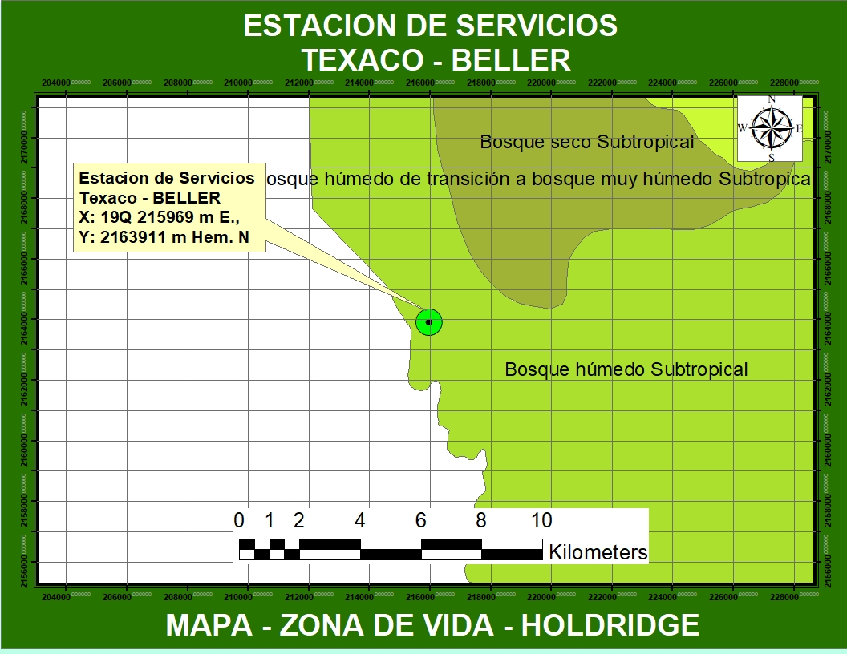

CLIMATOLOGÍA

La precipitación promedio sobre el área del proyecto alcanza valores medios anuales de 1369.2 mm con una distribución promedio durante el año que oscila entre los 51.0 mm en el mes de diciembre a 192.3 mm en el mes de mayo, medidos en la estación de Dajabón, el comportamiento de la misma es bimodal con picos, los momentos de más precipitaciones en los meses mayo – octubre y los meses de noviembre-abril, donde las épocas más secas.

En la figura se muestra la precipitación anual en el área de estudio.

Precipitación anual.

En la tabla a continuacion, se relacionan los valores reportados de las precipitaciones normales según la Oficina Nacional de Meteorología.

Distribución mensual de las precipitaciones medias anuales (mm).
 | Ene | Feb | Mar | Abr | May | Jun | Jul | Ago | Sep | Oct | Nov | Dic | Año
Dajabón | 66.3 | 52 | 67.8 | 88.7 | 192.3 | 165.8 | 124.5 | 140 | 179.1 | 168 | 73.7 | 51 | 1369.2

Temperatura

El promedio anual de temperatura en el área es de 24.3°C, mientras que los valores máximos promedio alcanzan los 33.4°C y la mínima los 18.7°C. En figura 2.3.2, se presenta el comportamiento durante el año de los valores promedio de temperatura máxima, media y mínima para el área de estudio.

Comportamiento anual de los valores prom. de temperatura máxima, mínima y promedio.

En la tabla a continuación, se relacionan los valores reportados del comportamiento anual de los valores promedio de temperatura máxima, mínima y promedio.

Comportamiento anual de los valores promedio de temperatura máxima, mínima y promedio.

 | Ene | Feb | Mar | Abr | May | Jun | Jul | Ago | Sep | Oct | Nov | Dic
Máxima | 29.5 | 29.7 | 30.5 | 31 | 31.4 | 32.5 | 33.2 | 33.4 | 32.6 | 31.6 | 30.5 | 29.3
Mínima | 18.7 | 18.8 | 19.8 | 20.9 | 21.6 | 22.2 | 22 | 22 | 22.1 | 21.7 | 20.8 | 19.4
Promedio | 24 | 24.2 | 25.2 | 25.9 | 26.4 | 27.4 | 27.6 | 27.7 | 27.3 | 26.7 | 25.6 | 24.3

HIDROLOGÍA

El curso de agua mas cercano es el Rio Masacre, se encuentran, aproximadamente a mas de 500 metros respectivamente, de distancia de la estacion, ver a continuación, mapa de hidrología de la zona.

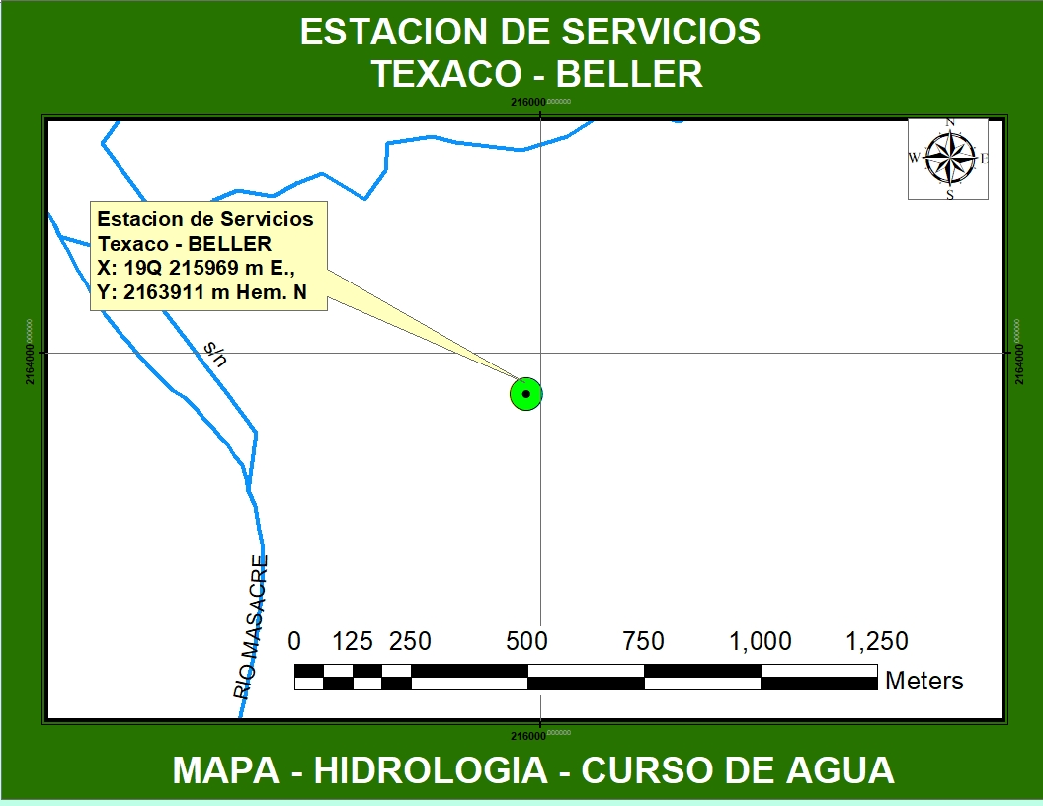

GEOLOGÍA REGIONAL

Se encuentran en una zona de roca denominada Limolita calcárea, arenisca, conglomerado y caliza dentrítica (tng ' l +ar) son rocas sedimentaria, de la era Secundaria, del periodo Cretácico inferior, gran parte de la zona sur de Municipio Dajabon se encuentra esas rocas

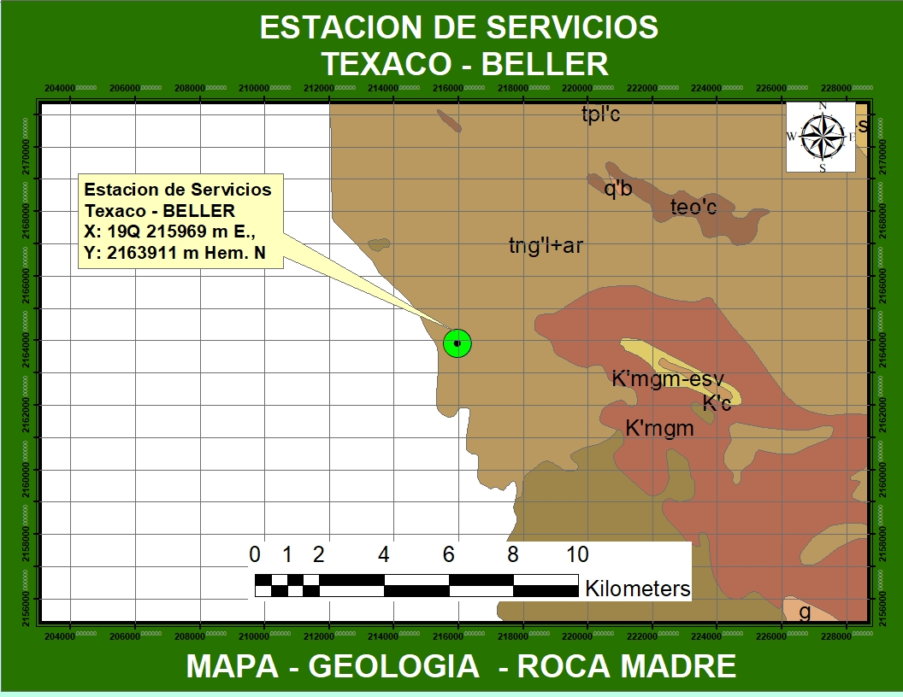

CLASIFICACIÓN EDÁFICA DE LA ZONA:

Los suelos de la zona se denominan según la clasificación de suelos de la OEA son suelos de la asociación El Cercado – Sabana Larga, esos suelos de esta asociación ocupan una superficie alargada de gran extensión, situada en el extremo noroccidental de la Cordillera Central, confinada al norte por los suelos suavemente alomados de naturaleza calcárea de la asociación Carbonera-Habana-Quemados, y al sur por los suelos con topografía variada y de naturaleza ígnea de la asociación La Cruz-Buena Vista.

El área que ocupa esta asociación al igual que el de la asociación Carbonera-Habana-Quemados están situados en una zona intermedia formada por lomas de poca elevaci6n que separa los terrenos con topografía llana del Valle Occidental del Cibao de los terrenos muy alomados de la Cordillera Central. Esta condición topográfica, además de las condiciones climáticas y ecológicas, aconseja la necesidad de considerar esta zona dentro de la Cordillera Central en lugar del Valle del Cibao.

El área de la asociación El Cercado-Sabana Larga recibe una precipitación media anual que varía de 1 000 mm. a 1 400 mm., correspondiendo el promedio más bajo a su parte septentrional y el más alto a su porción meridional. La topografía es también irregular; es accidentada en la porción oriental, pero hacia el occidente es de pendientes más suaves y en algunos casos es llano con aisladas elevaciones compuestas por rocas volcánicas y sedimentarias.

Los suelos más extensivos de esta asociación son los correspondientes a los de la serie El Cercado y Sabana Larga pero se han incluido también pequeñas áreas de suelos de la serie Zamba que ocurren al norte de Santiago Rodríguez.

Los suelos de la serie El Cercado se han formado a expensas de materiales., arcillosos de deposición de naturaleza calcárea y de depósitos de gravas de naturaleza volcánica. Son suelos arcillosos, de color pardo muy oscuro y de consistencia dura, que a 15 cm. pasa a arcilla plástica cuando húmeda y dura cuando seca, de color pardo claro, con alguna grava tobácea de color pardo rojizo, limitada cantidad de perdigón pequeño de color negro y escasos nódulos blancos de naturaleza calcárea; a los 45 cm. y hasta profundidades de más de 105 cm. están sustentados por una capa de arcilla friable, de color pardo ligeramente calcárea que contiene cristales de cuarzo y menor cantidad de nódulos calcáreos que la capa anterior.

La topografía de estos suelos varía de llana a ondulada; el drenaje superficial es malo y está determinado por la topografía; su drenaje interno es deficiente y está establecido por la dureza e impermeabilidad de la arcilla del subsuelo, que impide el movimiento interno del agua.

Las condiciones de la zona donde ocurren estos suelos que inicialmente eran de sabana arcillosa, han sido modificadas intensamente por el riego que se utiliza actualmente para la producción de arroz, especialmente en la zona situada al norte de Dajabón. Las áreas que no han sido dotadas de riego se utilizan para pastos, entre los que se destaca la pangola.

Estos suelos tienen semejanza con los de la serie San Juan, que ocurren en
El Valle de San Juan, y con los de la serie Hato que se presentan en el Pie de Monte de la Cordillera Oriental.

Para una mejor y más amplia utilización agrícola de estos suelos con subsuelo duro, es aconsejable el uso de arados toperos o de subsuelo. Con la remoción de los horizontes bajos de los suelos, sin invertirlos, se consigue una modificación de las características físicas de los mismos. Una práctica conveniente para la mayor parte de los suelos de subsuelo firme es el aumento progresivo de la profundidad de las araduras incrementándose anualmente unos 5 cm. Se puede empezar en 25 cm y llegar después de unos años hasta 50 ó 70 cm.

Los suelos de la serie Sabana Larga ocupan, por lo general, la parte central de esta asociación y se han desarrollado a base de materiales sedimentarios y volcánicos al igual que los suelos El Cercado . El área en que ocurren estos suelos presenta característica de sabana establecida en grado apreciable por la baja fertilidad inherente de los suelos y por el mal drenaje.

Estos suelos ocupan áreas onduladas con pequeño declive y consisten esencialmente en una capa superior con textura arcillosa, de color pardo muy oscuro, casi negro, muy compacta y con grava angular-de naturaleza volcánica, sustentada a poca profundidad por una capa de arcilla olivacea que contiene inclusiones calcáreas; a profundidades de 20 cm. se encuentra el material basal, arenoso, friable y con apreciable contenido de gravas de cuarzo.

El bajo nivel de fertilidad de estos suelos ha orientado su uso a la producción de pastos.

La zona en que existen los suelos El Cercado y Sabana Larga es de naturaleza muy compleja, tanto por la interacción de materiales de diverso origen como por la trama excesiva de las áreas de suelos correspondientes a estas dos series. Esta complejidad se hace más evidente al noreste y hacia el este de Dajabón donde también se presentan pequeñas áreas de suelos poco profundos desarrollados a expensas de tobas volcánicas semejantes a los de la serie La Larga (44), que ocurren más extensamente en el Pie de Monte de la Cordillera Oriental y suelos rojos coluviales más profundos de origen ígneo. En esta zona se levantan pequeñas elevaciones formadas por toba volcánica en los bordes y caliza dura en la cima, como sucede en el Cerro de Jácuba.

Otros suelos incluidos en esta asociación son los correspondientes a la serie Zamba (162), que ocurren principalmente al noreste de Santiago Rodríguez. Tienen topografía ondulada con pendientes suaves y presentan características de sabana. Consisten esencialmente en un suelo franco arcilloso calcáreo, de color pardo claro, sustentado a profundidades que varían de 10 a 30 cm. por arenisca dura y de color gris. En algunas áreas se presenta una capa intermedia de arenisca con nódulos calcáreos blandos. Estos suelos, debido a su fertilidad inherente baja y a la dificultad de proveerles de agua mediante riego tienen un potencial agrícola muy bajo.

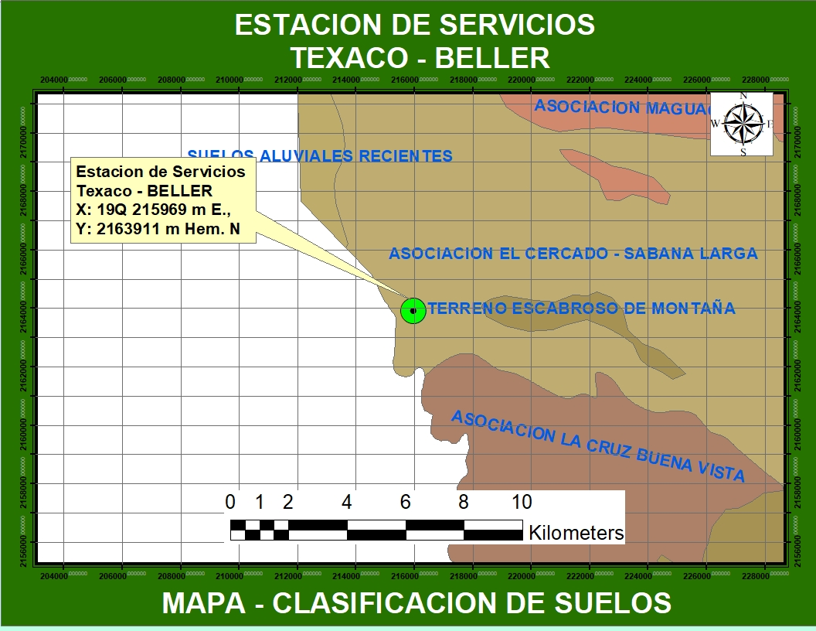

CLASIFICACIÓN AGROECOLÓGICA.

Los suelos de la zona, según el clima y la clasificación de suelos tiene un uso potencial, según la clasificación del uso potencial, se encuentra en la Clase III, son terrenos limitadamente cultivables, no aptos el riego salvo en condiciones especiales y con cultivos muy rentables; aptos principalmente para cultivos perennes y pastos; con topografía llana y alomada y factores limitantes severos; productividad baja a mediana.

Incluye suelos residuales arcillosos sobre materiales no calcáreos de deposición, representados, en la parte central y nordeste del país, por las series La Vega y Villa Riva; suelos residuales poco profundos sobre caliza dura, correspondientes a la serie Matanzas, en la llanura costera sur; suelos aluviales muy mal drenados y coluviales muy pedregosos; algunos valles intramontanos y terrenos salinos del delta del río Yaque del Norte y de las proximidades del lago Enriquillo.
El uso potencial de estos suelos es, en gran parte, una consideración económica, y su aplicación a cultivos es en buena medida una consecuencia de la rentabilidad de estos y de su capacidad para reembolsar las inversiones necesarias para sostener el alto nivel de manejo necesario para su explotación. En el caso de la fase costera de los suelos Matanzas, su inclusión en la clase se debe principalmente a la imposibilidad de separar, a estas escala, las numerosas pero pequeñas zonas aisladas de terreno que, por su profundidad y productividad corresponden a la clase II y III. El uso de estos terrenos dependerá también de su relación superficial con suelos correspondientes a otras clases.

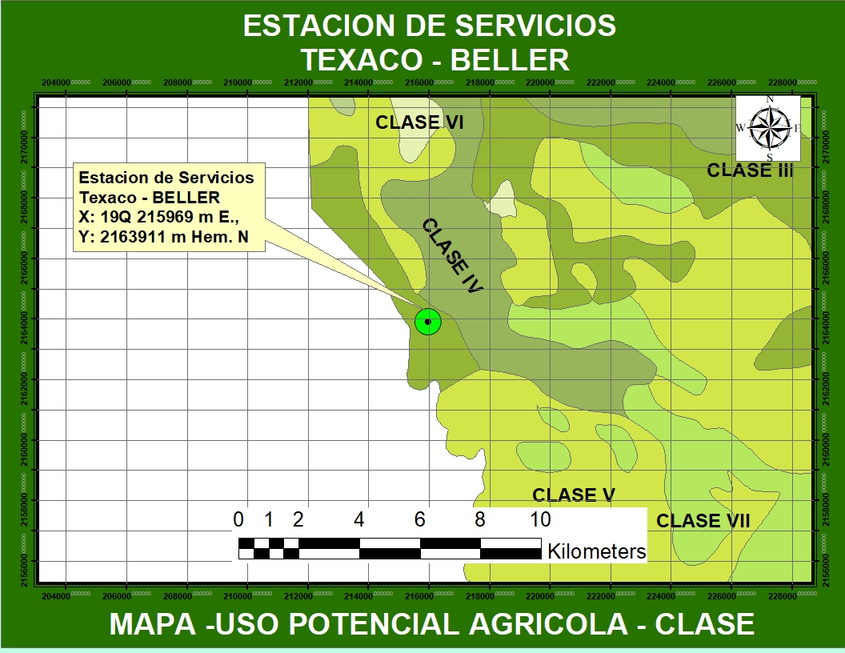
La gran variedad de terrenos incluidos en esta clase hace recomendable una variedad de prácticas de manejo, adecuadas a los problemas presentados por cada zona. El control intensivo de la erosión, la conservación de la humedad, el riego y drenaje, así como la fertilización y en muchos casos, las enmiendas del suelo, son comunes a todas las zonas, pero en las que tienen pendientes más pronunciadas se recomienda el cultivo en fajas o de cobertura y los cultivos en contorno, mientras en los suelos arcillosos y mal drenados es conveniente el empleo de arraduras de subsuelos, aumentándose gradualmente la profundidad. Con esta práctica se obtiene una mejor aireación del suelo sin invertir las capas. La extensa zona de la plataforma costera de calizas arrecifales constituye una excepción, pues en las zonas dispersas con suficiente profundidad efectiva las prácticas recomendables son las correspondientes a las clase II y III, mientras que las zonas poco profundas se deben dedicar a pastos, al cultivo de plantas textiles o aun a usos forestales.

DESCRIPCIÓN DEL MEDIO BIÓTICO

FLORA DE LA ZONA

Según la clasificación de Holdrigde, la zona de vida de la zona del proyecto es de bosque húmedo subtropical con la presencia de varias de las especies citadas por ellos en este ambiente.

El conocimiento sobre la vegetación, flora y fauna es básico en cualquier área, ya que proporcionan informaciones esenciales como son: Presencia de especies amenazadas, diversidad florística, hábitats frágiles, siendo estos entes especiales para la aplicación de un plan de manejo. Estos elementos son de gran ayuda en la aplicación de un plan de manejo. Con estas informaciones se puede determinar la magnitud de los impactos que pueden producirse a la hora de la intervención en un área determinada.

Parte de la zona está urbanizada, desde su comienzo hasta su final, Principalmente la zona es residencial, hay poca vegetacion, en los cuatros puntos cardinales, sin embargo en las viviendas en la zona de influencia se pudo observar varias especies perennes y vegetación secundarias como pequeños arbustos. Entre estas especies se pueden mencionar palma, caoba, roble, cítricos (toronja, naranja, limones), cereza, guayaba, entre otros. Para el levantamiento de datos se realizo un recorrido a una equidistancia de 2 Km y se tomo las especies encontradas en la zona.

Nombre Común | Familias/Especies | FV | ST | Abundancia
 | Acanthaceae
Guauci | Ruellia tuberosa | H | N | R
 |  | `
 | Amaranthaceae
Rabo de gato | Achyranthes aspera | H | N | Es
 | Anarcardiaceae
Cajuil | Anacardium occidentale | A | Nat | R
Mango | Mangifera indica | A | Na | R
 | Apocynaceae
Palo de leche | Rauvolfia nitida | A | N | R
 | Tabernaemontana citrifolia | Ar | N | E
 | Asteraceae
- | Bidens pilosa | H | N | Ab
Rompezaragüey | Eupatorium odoratum | Ar | N | Es
Bejuco de finca | Mikania micrantha | T | N | Ab
Yerba amarga | Parthenium hysterophorus | H | N | Ab
Salvia | Pluchea carolinensis | Ar | N | Es
Lengua de vaca | Pseudoelepanthopus spicatus | H | N |  | R
Margarita | Tridax procumbens L. | H | N | Ab
Yerba morada | Vernonia cinerea | H | N | Es
“ | Wedelia trilobata | H | N | Es
Lengua de vaca | Pterocaulon alopecuroideds | H | N | R
Limoncillo | Pectis elongata | H | N | R
 | Chomolaena sp. | H | H | R
Margarita | Wedelia gracilis | R | N | Es
 | Bignoniacea
Amapola | Spathodea campanulata | A | Na | R
 | Boraginaceae
Mala mujer | Cordia polycephala | AR | N | Es
Muñeco | Cordia colloccoca | A | N | R
 | Burseraceae
Almácigo | Bursera simarouba | A | N | R
 | Caesalpiniaceae
 | Chamaecrista diphylla | H | N | R
Tamarindillo | Chamaecrista nictitans | H | N | Es
Campeche | Haematoxylon campechianum | A | N | R
Brusca | Senna occidentalis | A | N | Es
Brusca | Senna obtusifolia | H | N | Ab
Casia amarilla | Senna siamea | A | I | R
 | Cyperaceae
Coquillo | Cyperus brevifolius | H | -N | Es
Yerba de canuto | Cyperus digitatus | H | N | Es
Coquillo | Cyperus flavescens | H | N | R
 | Cyperus haspan | H | N | Es
 | Cyperus surinamensis | H | N | Es
 | Cyperus ochraceus | H | N | R
Junquillo | Eleocharis caribaea | H | N | Es
 | Fimbristylis dichotoma | H | N | Es
Pajón | Rhynchospora holoschoenoides | H | N | Ab
Pata de cotorra | Rhynchospora nervosa | H | N | Ab
 | Convolvulaceae
Batatilla | Ipomoea indica | R | N | Ab
Almendrillo | Merremia dissecta | T | N | R
Campanita | Turbina corymbosa | T | N | Es
 |  |  |  | Es
 | Commelinaceae
Suelda con suelda | Commelina elegans | H | N | Es
 | Hippocrateaceae
Jaquimey | Hippocratea volubilis. | T | N | R
 | Euphorbiaceae
 | Acalypha alopecuroidea | H | N | Es
 | Acalypha sp. | H |  | R
 | Caperonia palustris | H | N | Es
Gratey | Dalechampia scandens | T | N | R
Yerba buena | Chamaesyce hyssopifolia | H | N | Ab
Yerba lechera | Euphorbia heterophylla | H | N | Es
Tua-Tua | Jatropha gossypifoli | H | N | Es
 | Sebastiana corniculata | H | N | Es
Higuereta | Ricinus commnis | AR | N | R
Quina | Phyllanthus niruri | H | N | Ab
 | Fabaceae
Peonia | Abrus pecatorius | T | N | R
Ronte | Aeschynomene americana | H | N | Ab
Ronte | Aeschynomene pratensis | H | N | R
 | Alysicarpus vaginalis | H | N | Es
Papo de la reina | Centrosema virginianum | T | N | Es
Maraquita | Crotalaria retusa | H | N | Es
Maraquita | Crotalaria pallida | Ar | N | Es
Amor seco | Desmodium adscendens | H | N | R
Amor seco | Desmodium barbatum | H | N | Es
Tripa de pollo | Desmodium trtiflorum | H | N | Es
 | Eriosema crinitum | H | N | Es
 | Rhynchosia minima | T | N | R
Tamarindillo | Sesbania soricea | Ar | N | Ab
Pela huevo | Stylosanthes hamata | H | N | Ab
 | Flacourtiaceae
Palo de avispa | Casearia aculeata | AR | N | R
Cafetán | Casearia guianensis | Ar | N | R
 | Lamiaceae
Molenillo | Leonotis nepetifolia | H | N | R
 | Malpighiaceae
Cabra | Bunchosia glandulosa | A | N | R
Paralejo | Byrsonima crassifolia | A | N | Ab
- | Stigmaphyllon emarginatum | T | N | Es
 | Malvaceae
Escoba | Sida acuta | H | N | R
Escoba | Sida rhombifolia | H | N | R
Cadillo | Urena sinuata | H | N
 | Melastomataceae
 | Pterolepsis glomerata | H | N | Ab
 | Meliaceae
Caoba | Swietenia mahagoni | A | N | Es
Jobobán | Trichilla hirta | A | N | R
 | Mimosaceae
Cambrón | Acacia macracantha | A | N | Es
TCha-cha | Albizia lebbeck | A | Na | R
 | Desmanthus virgatus | H | N | Es
Leucaema | Lecaena leucocephala | A | N | Ab
Mori- vivi | Mimosa pudica. | H | N | Es
 | Neptunia plena | H | N | Es
Gina extranjera | Pithecellobium dulce (Roth.) Benth . | A | Na | R
 | Myrtaceae
Eucalipto | Eucalyptus sp. | A | C | Mab
Guayaba | Psidium guajava. | A | N | Ab
 | Nyctaginaceae
Uña de gato | Pisonia aculeata | T | N | R
 | Oleaceae
Jasmin | Jasminum fluminense . | T | Na | R
 | Onagraceae
Yerba de Jicotea | Ludwigia octovalvis | H | N | Ab
 | Passifloraceae
Morita | Passiflora suberosa | T | N | R
 | Phytolaceae
Pabellón | Trichostigma octandrum | T | N
 | Piperaceae
Guayuyo | Piper aduncum. | AR | N | R
 | Poaceae
Grama | Andropogon leucostachys | H | N | R
Rabo de mulo | Andropogon glomeratus | H | N | Ab
Grama | Brachiaria fasciculata | H | N | Es
Pajón haitiano | Bothriochloa pertusa | H | Na | Ab
Praguita | Chloris inflata | H | N | Es
Pelo de mico | Cynodom dactylon | H | N | Ab
Pata de cotorra | Eleusine indica | H | N | Ab
Yerba de guinea | Panicum maximun | H | Na | Ab
Caña | Saccharum officinarum | H | C | R
Cebadilla | Sorgum jalapense | H | N | Es
- | Sporobolus sp. | H | N | Es
 | Polygalaceae
Maraveli | Securidaca virgata | T | N | R
 | Rhamnaceae
Bejuco de indio | Gouania Polygama | T | N | R
 | Rubiaceae
 | Diodia apiculata | H | N | Es
 | Mitrtacarpus sp | H |  | R
Cafecillo | Palicourea crocea | Ar | N | R
Cafetán | Psychotria nervosa | Ar | N | Es
Juana la blanca | Spemacoce assurgens | H | N | R
 | Rutaceae
Pino macho | Zanthoxylum martinicense | A | N | R
 | Sapindaceae
Guarana | Cupania americana | A | N | R
Bejuco de costilla | Serjania polyphylla | Tr | N | R
 | Sapotacea
Caimito cocuyo | Chrysophyllum oliviforme | A | N | R
 | Solanaceae
Berenjena cimarrona | Solanum torvum | AR | N | R
 | Sterculiaceae
Escobita | Melochia villosa | H | N | Es
Guacima | Guazuma tomentosa | A | N
Escoba | Waltheria americana | H | N | Es
 | Tiliaceae
Escobita dulce | Corchorus siliquosus | H | N | Es
Cadillo de perro | Triumfetta semitriloba | H | N | Es
 | Turneraceae
 | Turnera ulmifolia | H | N | R
 | Periqueta cistoides | H | N | Es
 | Verbenaceae
Penda | Citharexylum fruticosum | A | N | R
Doña Sanita | Lantana camara | AR | N | R
Amor seco | Priva lappulacea | H | N | Es
“ | Stachytarpheta jamaicensis | H | N | Es
Verbena | Stachytarpheta cayenensis | H | N | Ab
 | Vitaceae
Bejuco caro | Cissus verticillata | T | N | Es

FV: Forma de vida Status Abundancia
A: Arbol St: status Ab: Abundante
Ar: Arbusto N:Nativa Mab: Muy abundante
T: Trepadora Na: Naturalizada Es: Escasa
H: Hierba I:Introducida R: Rara
R: Rastrera C: Cultivada

FAUNA DE LA ZONA.

Especies de anfibios y reptiles reportados, (Schwartz et al, 1991) y observados en el área del proyecto
Nombre Común | Grupo | Nombre Científico | Estatus | Categoría de Amenaza
Maco Pempén | Amphibians | Bufo marinus | Introducido | Rara
Calcalí | Amphibians | Eleutherodactylus abbotti | Endémico | Rara
Calcalí | Amphibians | Eleutherodactylus flavescens | Endémico | Rara
Calcalí | Amphibians | Eleutherodactylus weinlandi | Endémico | Rara
Rana | Amphibians | Osteopilus dominicensis | Endémica | Rara
Rana Lucia | Lacertilia | Ameiva chrysolaema | Endémica | Común
Ranita Cola Azul | Lacertilia | Ameiva taeniura | Endémica | Rara
Saltacocote | Lacertilia | Anolis baleatus | Endémica | Rara
Lagartija Verde | Lacertilia | Anolis chlorocyanus | Endémica | Rara
Lagartija | Lacertilia | Anolis cybotes | Endémica | Común
Lagartija | Lacertilia | Anolis distichus | Endémica | Común
Lagartija de Grama | Lacertilia | Anolis olssoni | Endémica | Común
Lagartija de Grama | Lacertilia | Anolis semilineatus | Endémica | Común
Lucia | Lacertilia | Celestus costatus | Endémica | Rara
Lucia | Lacertilia | Celestus stenurus | Endémica | Rara
Lucia | Lacertilia | Cyclura curtissi | Endémica | Rara
Salamanqueja | Lacertilia | Hemidactylus haitianus | Nativa | Rara
Mariguanita | Lacertilia | Leiocephalus lunatus | Endémica | Rara
Mariguanita | Lacertilia | Leiocephalus personatus | Endémica | Común
Salamanquejita | Lacertilia | Sphaerodactylus altavelensis | Endémica | Rara
Salamanquejita | Lacertilia | Sphaerodactylus difficilis | Endémica | Rara

Especies de aves reportadas, (Annabel 1978) y observadas para la zona del proyecto

Nombre común | Nombre cientifico | Estatus | Categoría de Amenaza
Garza Ganadera | Bubulcus ibis | Residente | Común
Tiíto | Charadius vociferus | Residente | Rara
Carrao | Aramus guarauna | Residente | Rara
Guaraguao | Buteo jamaicensis | Residente | Rara
Lechuza Comun | Tito alba | Residente | Rara
Cuyaya (Cernícalo) | Falco sparverius | Residente | Rara
Querebebé | Chordeileis gundlachii | Residente | Rara
Pájaro Bobo | Saurothera longirostris | Endémica | Rara
Primavera | Coccyzus americano | Residente | Rara
Judío | Crotophaga ani | Residente | Común
Petigre | Tyrannus dominicensis | Residente | Rara
Rolon | Zenaida aurita | Residente | Común
Rolita | Columbina passerina | Residente | Común
Carpintero | Melanerpes striatus | E | C
Ruiseñor | Mimus polyglottos | Residente | Común
Vencejo | Tachornis phoenicobia | Residente | Común
Zumbador Grande | Anthracotorax dominicus | Residente | Rara
Zumbador Pequeño | Millisuga minima | Residente | Rara
Cuatro Ojos | Phaenicophilus palmarum | Endémica | Rara
Madan Saga | Ploceus cucuyallatus | Introducida | Común
Ciguita Común | Coereba flaveola | Residente | Común
Ciguita de hierva | Tiaris olivacea | Residente | Común
Julian Chivi | Vireos altiloquus | Residente | Rara

DESCRIPCIÓN DEL ENTORNO SOCIAL.
Provincia DAJABON
La provincia Dajabón está situada en el noroeste de la República Dominicana. Limita al norte con la provincia Monte Cristi, al este con Santiago Rodríguez, al sur con Elías Piña y al oeste con la República de Haití.
Dajabón posee una población de 86,636 habitantes, en un territorio de 1,006.12 Km², para una densidad poblacional de 86.10 habitantes por Km².
De los 86,636 habitantes, 43,923 son hombres y 42,713 mujeres, la población urbana es de 38,780 y la rural es de 47,856.
La provincia tiene cuatro municipios: Dajabón, Municipio Dajabon, Los Partidos y Restauración. Además existen seis distritos municipales: Cañongo, El Pino, Manuel Bueno, Capotillo y Santiago de la Cruz.

Economía

En la economía de la provincia se destacan actividades: agricultura, ganadería y comercio.
Los productos agrícolas principales son arroz y café, también cultivan habichuelas, guandules, así como frutales, tubérculos y hortalizas. En la ganadería se cría ganado bovino, porcino y ovicaprino. En sabana Larga, Palo Blanco, la Colonia Japonesa existen fábricas de queso blanco, queso de hoja, queso geo entre otros.
Otra actividad de suma importancia en la provincia es el intercambio comercial que se realiza con la República de Haití, los lunes y viernes.
Cada domingo y cada jueves en la noche los compradores y vendedores que vienen de las diferentes localidades del país llenan los modernos hoteles que por el auge del mercado se han construido en los últimos años, así como los demás hospedajes.
En las comunidades de la Seyba de Municipio Dajabon, Clavellina, y Montegrande existen industrias donde se fabrica casabe.

Servicios Básicos

Un importante 30.4% de la población suple sus necesidades de agua potable comprando botellones. Respecto al servicio ofrecido por la red pública, 20.6% la recibe dentro de las casas y 27.5% se abastece fuera de las casas; 13.8% la compra en camioncito; 2.0% usa agua de pozo; 2.4% usan manantial, río o arroyo y 1.8%, de lluvia, tanque y aljibe. Asimismo 0.5% usa camión tanque y 1.0% utiliza otra fuente o no responde.
El suministro eléctrico 77.4% lo hace del tendido eléctrico, 13.7% lámpara de gas kerosene, 3.1% usa lámpara de gas propano, 0.5% de planta propia y 5.3% otras fuentes.
El combustible de la provincia más usado para cocinar es el gas propano, este es usado por el 74.3% de las familias, 19.0% carbón, 2.7% carbón y 3.9% no cocina.
La disposición de los residuos sólidos 46.6% la recoge el ayuntamiento, 33.3% la quema y 15.8% la tira en el patio o solar. Asimismo 2.5% la tira en un vertedero, 1.2% la tira en río o cañada, 0.1% la recoge empresa privada y 0.5% otro
En cuanto al sector salud la provincia dispone de 3 hospitales generales, 33 centros de atención primaria y 25 clínicas privadas. El número de galenos que laboran es de 55 y 144 enfermeras. El número de camas disponible es de 116 y 55 médicos, el hospital de mayor capacidad es el Hospital Provincial Ramón Matías Mella.
En el ámbito educativo, en la provincia existen 55,044 personas en edad de alfabetización, esto según proyecciones de CONAPOFA. De éstas, 51% está integrado por hombres y el 49% por mujeres. La tasa de analfabetismo es de 16%.
En Dajabón existen 205 centros educativos, 197 públicos, uno privados y siete semi-oficial. El número de alumnos es de 18,283 estudiantes.

CAPITULO IV.
IDENTIFICACION, CARACTERIZACION Y VALORACION DE IMPACTOS.

Para conocer los efectos que las actividades que generan sobre el medio ambiente de la Planta Purificadora de Agua de la empresa Agua Fabrica de hielo y agua Beller, se identificaron las acciones impactantes del mismo. En esta fase del informe se realiza con la participación de todo el equipo multidisciplinario. De la aplicación de esta metodología, la empresa dedicada al tratamiento, envasado y distribución de agua para el consumo humano, las principales acciones impactantes resultaron ser:

- Procesamiento de agua y envasado
  - Procesamiento de Agua Purificada y Hielo – Rechazo de osmosis y lavado de botellones
  - Producción de gases de combustión – Generadora Electrica (emergencia)
  - Producción de ruido en el proceso
  - Uso energía
  - Oferta de empleo
  - Actividad económica de la zona
  - Producción de desechos
- Producción de Envases Plásticos
  - Producción de Envases Producción de desechos o Desperdicios en el proceso
  - Producción de gases de combustión – Uso de la Generadora Electrica (emergencia)
  - Producción de ruido en el proceso
  - Uso energía
  - Oferta de empleo
  - Actividad económica de la zona
  - Producción de desechos

Identificación e Interpretación de los Impactos Ambientales

  - Se identificaron los impactos ambientales producidos durante la operación y se analizaron considerando los siguientes aspectos básicos: físicos, bióticos, socioeconómicos y perceptuales.

Los criterios de identificación son los siguientes:

Carácter del impacto. Mediante el cruzamiento de las acciones del Proyecto y los impactos identificados se determino si los mismos serán Positivos (P), Negativos (N), Previsibles pero difícil de determinar su efecto (X), o No aplicable (N/A) en los renglones ambientales analizados.

Intensidad de manifestación. En este criterio se consideró si los impactos serán de intensidad Baja, media, alta y muy alta

Extensión. Este criterio considera tres condiciones básicas, Puntual, Parcial y Extenso.

Momento de Aparición. En este criterio se considera los términos Corto Plazo, Mediano Plazo y Largo Plazo.

Persistencia. En este criterio se refiere a la duración de efecto del impacto, pudiendo ser Fugaz, Temporal y Permanente.

Reversibilidad. Este criterio involucra la capacidad del medio ambiente de retornar a sus condiciones normales. Pudiendo ser en el Corto Plazo, Mediano Plazo e Irreversible.

Recuperabilidad. Se refiere a la posibilidad de que el medio natural se recupere por una acción específica del proyecto. Pudiendo ser Recuperable, Mitigable o Irrecuperable.

Sinergia. Mediante esta variable se establece el nivel de incidencia de un factor en la ocurrencia de otro fenómeno o la potenciación de este, pudiendo ser No Sinérgico, Sinérgico y Muy Sinérgico

Acumulación. Por este factor se determina la capacidad del efecto de un impacto para acumular su efecto o determinar su carácter simple de incidencia.

Periodicidad. Este criterio establece el grado de recurrencia del efecto del impacto en el medio, pudiendo ser Irregular, Periódico y Continuo.

Importancia. Se refiere al peso específico del impacto con respecto al proyecto, pudiendo ser Baja, Media, Alta y Muy Alta.

IDENTIFICACIÓN DE IMPACTOS. ETAPA DE OPERACIÓN

Medio Físico

Elemento del ecosistema: Aire

Indicador de Impacto: Contaminación acústica.

Este impacto se refiere al ruido que provocará la planta eléctrica de emergencia, las operaciones de las distintas líneas de producción durante la operación de la procesamiento de purificación de agua y la fabricación de envases plasticos.

Emisión de Ruidos de la Planta Eléctrica

- Este impacto se considerado de tipo negativo, por las molestias que ocasiona a los empleados, las personas y a la fauna del entorno.
- De intensidad baja, porque la misma está colocada en una caseta construida para estos fines de cumplir con las normas de ruidos y tienen colocados sus silenciadores.
- Puntual porque ocurrirá solamente dentro de la caseta.
- Corto plazo, ya que ocurrirá solamente en situaciones de emergencia, también posee un circuito preferencial de EDENORTE.
- Temporal porque se utilizará por tiempo limitado.
- Reversibilidad a Corto Plazo porque este impacto desaparece tan pronto la planta se apaga. Recuperable, inmediatamente la planta deja de operar, termina el ruido.
- Sinérgico, porque puede ocasionar molestias.
- Acumulativo: porque si todos los días se reciben niveles de ruidos que afecten la audición la personas pueden perderla.
- Irregular: porque no se produce a intervalos irregulares.
- De importancia baja porque con el Plan de Manejo y Adecuación Ambiental se tomarán medidas que contribuyan a mitigar los niveles de ruidos que se produzcan.

Ruidos Operacionales

- Este impacto se considerado de tipo negativo, por las molestias que ocasiona a los empleados y el entorno.
- De intensidad baja, porque los empleados disponen de tapones de oídos y el horario de las áreas cercana a los residencial hasta las 5:00 P.M., para estos fines de cumplir con las normas de ruidos.
- Continua porque ocurrirá solamente durante las operaciones (durante el horario de trabajo).
- Corto plazo, ya que ocurrirá durante el horario de trabajo.
- Temporal durante el horario de trabajo.
- Reversibilidad a Corto Plazo porque este impacto desaparece tan pronto las operaciones terminan.
- Recuperable, inmediatamente las operaciones finalizan, termina el ruido.
- Sinérgico, porque puede ocasionar molestias.
- Acumulativo: porque si todos los días se reciben niveles de ruidos que afecten la audición la personas pueden perderla.
- Irregular: porque no se produce a intervalos irregulares.
- De importancia baja porque con el Plan de Manejo y Adecuación Ambiental se tomarán medidas que contribuyan a mitigar los niveles de ruidos que se produzcan.
Elemento del ecosistema: Aire

Indicador de Impacto: Emisión de gases de la planta eléctrica

La planta eléctrica emitirá gases que podrían afectar la salud de las personas, los animales y al ambiente en general.
- Este impacto se considera de tipo negativo, por los daños que puede provocar al entorno.
- De intensidad baja, porque se tomarán medidas para darle el mantenimiento adecuado a este equipo.
- Puntual, porque la planta estará impactando de forma negativa la calidad del aire.
- Corto plazo, ya que se producirá por tiempo limitado.
- Temporal, solamente estará presente cuando la planta esté en funcionamiento.
- Reversibilidad es de corto plazo porque los niveles de gases emitidos se dispersarán en el aire en corto tiempo, no afectando considerablemente la calidad del aire presente.
- Recuperable, inmediatamente la planta deje de funcionar, no emitirá gases de combustión, además los gases se dispersará en la atmosfera.
- Sinérgico, porque puede ocasionar molestias respiratorias e irritación a las personas y animales.
- Acumulativo, porque si todos los días las personas reciben niveles de humo inaceptables les afecta la salud.
- Irregular, porque no se produce a intervalos regulares.
- De importancia baja, por la recuperabilidad del ambiente ante los niveles de emisiones que se emitirán. El Plan de Manejo y Adecuación Ambiental tomará medidas de control para evitar que se produzcan emisiones fuera de las establecidas en las normas ambientales.
Medio Físico

Elemento del ecosistema. Agua

Indicador de Impacto. Alteración de la calidad de agua subterránea.

Es el impacto de infiltrar las aguas, efluente de las aguas residuales domiciliario y del proceso de rechazo de osmosis y lavado de los botellones, al agua subterránea, que podría alterar su calidad.

- Este impacto se considerado de tipo negativo, porque podría afectar la calidad de las aguas subterráneas, se considera que las aguas descargadas cumplen con la norma de descargas de aguas residuales de la MIMARENA.
- De intensidad media, porque el caudal del vertido final no se considera alto.
- Puntual, por que el impacto se producirá solo en el lugar de la descarga.
- Largo plazo, ya que se mantendrá durante todo el periodo de operación del sistema.
- Permanente porque habrá siempre un consumo de agua, esto generará agua residual, pasa por un sistema de tratamiento primario simple y luego a un filtrante.
- Es Irreversible porque aun si el sistema dejara de funcionar en algún momento la cantidad de agua ya estaría alterada.
- recuperable porque después de las descargas, mas de un 25% del volumen, son reutilizadas para la descarga de los baños.
- Sinérgico, porque pudiese afectar la calidad de las aguas del acuífero.
- Acumulativo porque solamente abra descarga hacia el subsuelo, no hay un reciclaje total o un retorno al sistema.
- Continúo porque el sistema funcionará continuamente.
- De importancia alta, porque el sistema de tratamiento de las aguas residuales, está diseñado para cumplir con las normas de descargas de aguas residuales. Además en el PMAA está contemplado el monitoreo y seguimiento de la calidad de las aguas durante la descarga

Elemento del ecosistema: Suelo

Indicador de Impacto: Generación de Residuos no peligrosos.

Es importante disponer adecuadamente los residuos que se generan en la industria, estos residuos, residuos de comida, cartones, madera, entre otros tipo domiciliario, estos residuos son despachados a la empresa Klenetec. La mala gestión de estos residuos puede afectar al suelo y al entorno.

- Este impacto se considerado de tipo negativo, por los efectos que puede provocar tanto al suelo.
- De intensidad baja, por la cantidad generado.
- Puntual relacionando a que el punto de recolección esta localizado.
- Largo Plazo, considerando el tiempo de vida útil del proyecto.
- La persistencia es Permanente porque continuamente se estará generando,
- Reversibilidad es Reversible.
- Mitigable, porque con medidas a ser tomadas puede disminuir el impacto producido.
- Sinérgico, porque si este material es depositado de forma inadecuada afecta el suelo, y las aguas superficiales.
- Acumulativo, esto es, que cada vez que se genera más lodos los daños al medio ambiente se van agudizando, si no se dispone adecuadamente del mismo.
- Continuo: porque se producirá lodos durante toda el tiempo de operación del proyecto.
- De importancia baja por la poca cantidad de lodos a producir. Además en el Plan de Manejo y Adecuación Ambiental plantea las acciones a llevar a cabo para disminuir los efectos que produce esta actividad sobre el medio ambiente: Estos residuos tendrán una disposición amigable, serán clasificadas para ser destinados a empresas que se dedican al reciclaje para convertirlo en materias primas como los desechos del proceso de producción.

Elemento del ecosistema: Suelo

Indicador de Impacto: Generación de Residuos peligrosos.

Los residuos oleosos de la planta eléctrica, Plasticos, Metales, Cartones, las baterías, entre otros son considerados como residuos peligrosos. Sin embargo el área de la generadora estará completamente impermeabilizada y los tanques de combustibles se encuentran con su muro de contención, para evitar que posibles derrames afecte el entorno. Los otros residuos como los Plasticos de los botellones y envases mas pequeños, Metales, Cartones y las Baterías son almacenados en la empresas y frecuentemente son retirados por gestores y suplidores de la empresa (en el Anexo No. 5). El impacto es considerado bajo.

- Este impacto se considerado de tipo negativo, por los efectos que puede provocar tanto al suelo.
- De intensidad baja, por la cantidad generado.
- Puntual relacionando a que el punto de recolección está localizado.
- Largo Plazo, considerando el tiempo de vida útil del proyecto.
- La persistencia es Permanente porque continuamente se estará generando,
- Reversibilidad es Reversible.
- Mitigable, porque con medidas a ser tomadas puede disminuir el impacto producido.
- Sinérgico, porque si este material es depositado de forma inadecuada afecta el suelo, y las aguas superficiales.
- Acumulativo, esto es, que cada vez que se genera más lodos los daños al medio ambiente se van agudizando, si no se dispone adecuadamente del mismo.
- Continuo: porque se producirá lodos durante toda el tiempo de operación del proyecto.
- De importancia baja por la poca cantidad de lodos a producir. Además en el Plan de Manejo y Adecuación Ambiental plantea las acciones a llevar a cabo para disminuir los efectos que produce esta actividad sobre el medio ambiente.

Medio Socioeconómico

Elemento del ecosistema. Socioeconómico

Indicador de Impacto. Generación de empleos.

- Este impacto fue considerado de tipo positivo porque contribuye al bienestar económico de la población.
- De intensidad alta, porque hay más de 596 empleados directos, en las líneas de producción y administrativas.
- De extensión puntual por la ubicación del mismo y por la categorización del personal.
- De largo plazo y permanente, estará presente durante toda la etapa de operación.
- Reversibilidad es de Mediano plazo,
- Recuperable ya que las personas empleadas pueden trabajar en otras actividades de la zona.
- Sinérgico porque la generación de empleos produce aumento de ingresos.
- Acumulativo este impacto incide sobre el bienestar económico de los beneficiarios.
- Continúo porque los empleos estarán presentes durante la etapa de operación.
- De importancia media porque no influye de forma trascendente en la economía de la zona.

A continuación se presentan las matrices resumen de la calificación cualitativa de los impactos durante las etapas de construcción y operación del proyecto.

Matriz Resumen de la Calificación Cualitativa de Impactos. Etapa de Operación de Agua Fabrica de hielo y agua Beller.

Indicador de Impacto | Elemento del Ecosistema | Tipo | Intensidad | Extensión | Momento | Persistencia | Reversibilidad | Recuperabilidad | Sinergia | Acumulación | Periodicidad | Importancia
Contaminación Acústica | Aire | Negativo | Baja | Puntual | Corto Plazo | Temporal | Corto Plazo | Recuperable | Sinérgico | Acumulativo | Irregular | Baja
Emisión de gases de la planta eléctrica | Aire | Negativo | Baja | Puntual | Corto Plazo | Temporal | Corto Plazo | Recuperable | Sinérgico | Acumulativo | Irregular | Baja
Alteración de la Calidad de Agua Subterránea | Agua | Negativo | Media | Puntual | Largo Plazo | Permanente | Irreversible | Irrecuperable | Sinérgico | Acumulativo | Continuo | Baja
Generación de Residuos Solidos No Peligrosos | Suelo | Negativo | Baja | Puntual | Corto Plazo | Temporal | Corto Plazo | Recuperable | Sinérgico | Acumulativo | Irregular | Baja
Generación de Residuos Solidos Peligrosos | Suelo | Negativo | Baja | Puntual | Corto Plazo | Temporal | Corto Plazo | Recuperable | Sinérgico | Acumulativo | Irregular | Baja
Generación de Empleos | Socio-económica | Positivo | Baja | Puntual | Largo Plazo | Permanente | Med. Plazo | Recuperable | Sinérgico | Acumulativo | Continuo | Media

CAPITULO V
ANALISIS DE RIESGO

5.1 Introducción

Los avances tecnológicos han generado la llegada de nuevos materiales, procesos y aplicaciones de productos, y a esto se le adiciona la posibilidad de eventualidades provocadas por fenómenos naturales, que elevan la probabilidades de afectaciones negativas tanto al ambiente, a las infraestructuras, como al personal laboral de cualquier actividad.

La probabilidad de que ocurra cualquier hecho no deseado, es conocida como riesgo, por lo que la identificación y el posterior manejo de estos permiten adicionar al desarrollo de las actividades eficiencia y seguridad, al implementar procedimientos precautorios.

Las consecuencias que producen los riesgos en una industria de las características de AGUA FABRICA DE HIELO Y AGUA BELLER provocan una serie de externalidades de gran relevancia, en vista de que directamente se crea un deterioro en los recursos naturales e infraestructuras que llevan al declive financiero por la carencia de condiciones para la entrega de servicios de calidad elevada, siendo el aspecto económico un resultado indirecto del manejo incorrecto de estos riesgos.

5.2 Objetivos
- Identificar las actividades y eventos generadores de riesgos.
- Establecer las distancias de afectación de los riesgos ambientales mayores identificados, recomendando las medidas necesarias para salvaguardar la integridad física de las personas, el medio ambiente y las instalaciones, con apego a la normativa ambiental vigente.
- Divulgar los posibles riesgos que se pueden presentar y elaborar las medidas de mitigación.

5.3 Amenaza de Origen Antropicos

5.3.1 Identificación de Riesgos

Las actividades industriales realizadas por AGUA FABRICA DE HIELO Y AGUA BELLER activan amenazas que son calificadas como antropicas por contaminación y por tecnologías ocasionadas por el manejo inadecuado en la instalación de la Planta de Agua Fabrica de hielo y agua Beller, de las cuales se pueden identificar las siguientes:
- Derrame de combustible y Productos Químicos
- Incendios generados por causas eléctricas y/o combustible derramado

5.3.2 Escenarios de Riesgos

Los escenarios de riesgos están compuestos por las áreas de afectación en el momento de la ocurrencia del evento y las posibles personas afectadas al momento de ocurrir este.

Los escenarios de derrames de combustible y productos químicos se localizan básicamente en las zonas donde están ubicados los tanques de almacenamiento de combustible y zona de almacenamiento de productos químicos, siendo la probabilidad más alta el momento en que se realiza el llenado y trasvase de los mismos.
Las personas que podrían ser afectadas en los derrames son el personal responsable del llenado y supervisión de este tipo de actividades.

De igual forma este escenario (derrame de combustible) es el que podría original riesgos concernientes a un siniestro, no siendo esta la única causa probable, pudiera ocurrir por defectos en el sistema eléctrico de la AGUA FABRICA DE HIELO Y AGUA BELLER, por lo que se circunscribe como áreas de posible afectación toda la correspondiente a la industria, pudiendo afectar al personal de la Planta de Agua Fabrica de hielo y agua Beller como a clientes que visiten las misma, cuando este riesgo alcanza niveles críticos.

En lo referente a los escenarios para caso de fugas, estas se pueden presentar en las líneas de conducción tanto de agua potable, aguas residuales, gas licuado de petróleo o combustibles.

Las condiciones de alto riesgo para este tipo de suceso se manifiesta de forma temporal, ya que luego de permanecer las instalaciones por algún periodo es que se reflejan los impactos de la misma. Los casos que se pueden presentar son los siguientes:

1. Fugas en las líneas de agua potable, las mismas reflejan riesgos de disminución del recurso.
2. Fugas de aguas residuales generan contaminación la cual al ser acumulativa ocasionan niveles de daños al ambiente muy elevado.
3. Las fugas de gas licuado de petróleo o combustible crean condiciones de vulnerabilidad elevadas para la ocurrencia de siniestros.

Las áreas de afectación por lo tanto para el primer punto como el segundo están restringidas a los lugares de paso de estas líneas y el subsuelo. La tercera se identifica en los alrededores de los tanques de almacenamiento.

Estando tanto el personal como las personas de la poblaciones cercanas a la industria involucradas en los impactos producidos por este tipos de riesgos.

5.4 Amenaza de Origen Natural

5.4.1 Amenaza de Origen Meteorológico.

Dentro de la amenaza de origen meteorológico que puede afectar la empresa AGUA FABRICA DE HIELO Y AGUA BELLER se identifican los huracanes y las inundaciones.

5.4.1.1 Amenaza por Huracanes

La época de huracán del Caribe es entre los mese de junio a noviembre, siendo los meses de agosto y septiembre los de mayor incidencias de huracanes. Una de la amenaza más grande de la República Dominicana viene con los huracanes. La zona de Santo Domingo recibe la influencia de los vientos de estos eventos, como quedo demostrado con los huracanes David y George, este tipo de amenaza afecta el área donde se ubica la AGUA FABRICA DE HIELO Y AGUA BELLER.

5.4.1.2 Amenaza por Inundaciones

Debido a las condiciones del lugar donde se ubica AGUA FABRICA DE HIELO Y AGUA BELLER puede ser vulnerable a inundación, pero restringiéndose las posibilidades de las mismas solamente para condiciones de tormentas.

Estas amenazas van de la mano con las provocadas por los huracanes, ya que solamente existe probabilidad de inundación con la llegada de un evento extremo.

5.4.2 Amenaza de Origen Geológico

5.4.2.1 Amenazas Sísmicas

La zona de Santo Domingo se encuentra localizada en un área de vulnerabilidad a los sismos, aunque no se registran en épocas recientes movimientos telúricos de intensidades importantes, la zona se mantiene en actividad sísmica.

En lo relativo a la vulnerabilidad a un tsunami, en el Caribe han ocurrido un total de 51 eventos registrados desde 1530, según el profesor Lander de la Universidad de Colorado; destacándose para República Dominicana en la costa norte dos tsunami, en el 1946 y 1953. También se observa en los alrededores de la provincia de Azua en 1751 y en la región este para el 1918.
Siendo el mas devastador el mismo ocurrido el 4 de agosto 1946, alcanzando una magnitud de 8.1, llegando a ser el más fuerte reportado en toda el área del Caribe. El mayor daño lo produjo en el poblado de Matancitas, en la provincia de María Trinidad Sánchez (antigua Julia Molina). Este poblado fue totalmente destruido y abandonado, este tsunami también toco Cabo Samaná, estimándose que murieron unas 1,790 personas. No existiendo reporte de daños en la zona estudiada de santo Domingo.

CAPITULO VI
PROGRAMA DE MANEJO Y ADECUACIÓN AMBIENTAL
(PMAA)

6.1 INTRODUCCIÓN.

La empresa AGUA FABRICA DE HIELO Y AGUA BELLER ingreso al Sistema de Gestión Ambiental, con el objetivo de cumplir con lo establecido por la Ley 64- 00, y los términos y protocolo específico elaborados para este tipo de proyecto, a fines de tramitar el Permiso Ambiental. También con el fin de mitigar los impactos durante la fase de operación de la empresa, se establecerá un plan de manejo y adecuación ambiental.

Prevalecerá el buen manejo y aplicación de todas las normativas de lugar para evitar emergencias y cualquier eventualidad que se pueda presentar. Los impactos que se generen con la operación de AGUA FABRICA DE HIELO Y AGUA BELLER, así como las medidas sugeridas, son las indicadas para controlar y mitigar los impactos enunciados en la matriz

6.2 OBJETIVOS

- Establecer las medidas para la prevención, control, mitigación y/o compensación de los impactos derivados de la, operación y desmantelamiento y abandono de la AGUA FABRICA DE HIELO Y AGUA BELLER.

- Establecer y mantener procedimientos documentados para monitorear con regularidad el comportamiento de los parámetros indicadores de la calidad ambiental y, de esta manera, evaluar su evolución en las áreas de influencia de la industria de acuerdo con el desarrollo del proceso productivo y los procesos de soporte a la producción.

6.3 RESPONSABILIDADES

Las actividades durante la operación contarán para su ejecución con una unidad de gestión ambiental de la empresa, con capacidad en la atención de emergencias, el correcto uso de los insumos que utiliza la industria en su proceso de producción y dirigida especialmente a la contribución de un medio ambiente saludable y de seguridad.

El equipo de la Unidad de Gestión Ambiental estará jerarquizado de la siguiente forma:
- Gerente de la Empresa: supervisará, vigilará y hará cumplir con lo establecido en este PMAA dirigido a sus empleados y usuarios.
- Gerente responsable de las instalaciones: inspeccionará, revisará y tendrá reportes de las condiciones físicas del establecimiento, esto a partir de un seguimiento del PMAA. También cumplirá con las funciones de auditoría, lo establecido en el PMAA y exigir si es el caso, el mantenimiento, reparación, reemplazo de elementos que considere generan riesgo ambiental.
- Un consultor ambiental será contratado, para asesorar a la unidad de Gestión Ambiental de AGUA FABRICA DE HIELO Y AGUA BELLER en el fiel cumplimiento del PMAA.
- Empleados: conocerán PMAA por medio de capacitaciones, y se les hará cumplir con sus debidas obligaciones tanto de la zona donde operan como el conocimiento total de la instalación.

6.4 DESCRIPCIÓN DEL PLAN DE MANEJO Y ADECUACIÓN AMBIENTAL (PMAA)

El Programa de Manejo y Adecuación Ambiental PMAA, estará compuesto por los programas que se describen a continuación. También se indican los costos anuales que tendrá el programa de acuerdo a las diferentes acciones a implementar para cada uno de los componentes del entorno donde se encuentra la instalación de AGUA FABRICA DE HIELO Y AGUA BELLER.
6.5 DESCRIPCIÓN DE LOS PROGRAMAS

6.5.1 PROGRAMA COMPONENTE AIRE

Subprograma

Manejo y Control de Emisiones – MCE
- Actividad Impactante

Alteración de la calidad del aire por la emisión de gases de combustión, producto del uso frecuente de la planta de emergencia de generación eléctrica. Así mismo la producción de partículas PM10 por el horno secador y separador de partículas.
- Objetivos:

Caracterizar y minimizar las emisiones generadas por el uso de la planta eléctrica, como las partículas - PM10, con el fin de preservar las condiciones del medio ambiente.
- Impactos y/o Efectos Ambientales

- Deterioro de la calidad de aire
- Aumento de las gases de efecto invernadero
- Afectación del entorno
- Descripción De Las Actividades

- Mediciones de monitoreo de los gases de combustión generados por las plantas de generación eléctrica.
- Mantenimiento periódico de las plantas de generación eléctrica.
- Sedimentación de las partículas en una pileta de agua
- Tecnología A Utilizar

- Equipos de medición de gases de combustión
- Cantidad de materiales sedimentación en la pileta
- Lugar De Aplicación

- Cuarto de maquinas
- Pileta de agua
- Recomendaciones De Tipo Ambiental
- Mantenimiento mecánico de la planta de generación eléctrica.
- Cumplir con los parámetros establecidos por la Normatividad Ambiental para calidad del aire y control de emisiones.
- Cronograma de ejecución

Las mediciones de gases se realizaran semestralmente.
El mantenimiento se hará de manera mensual o cuando el equipo lo requiera durante este periodo.

Subprograma

Manejo y control de ruido - MCR
      - Actividad Impactante

Generación de ruido por el funcionamiento del generador y la confluencia vehicular a la instalación.
      - Objetivos

- Amortiguar y minimizar los ruidos producidos.
      - Impactos Y/O Efectos Ambientales

- Deterioro de la calidad de aire
- Perjuicios a la salud pública y de los trabajadores del proyecto
      - Descripción de las Actividades

- Medición periódica de los niveles de ruido en la instalación
- Instalación de barreras vivas que permitan el amortiguamiento de los efectos de ruido y emisiones
- Adecuación y mantenimiento de la planta eléctrica, aislamiento del ruido.
      - Tecnología a Utilizar

- Equipos de medición de ruido
- Aditamentos para el aislamiento del ruido
      - Lugar de Aplicación

- Zonas de trabajo
- Cuarto de maquinas
- Línea de Producción en General
      - Recomendaciones de Tipo Ambiental

- Mantenimiento mecánico del generador eléctrico.
- Cumplir con los parámetros establecidos por la Normatividad Ambiental para el control del ruido y calidad del aire.
      - Cronograma de ejecución

- Las mediciones de ruido se realizaran semestralmente en el área de los generadores, fuera de la caseta y en otros puntos de la instalación.

PROGRAMA COMPONENTE SUELO

Subprograma

Programa de manejo del componente suelo - PMCS
- Actividad Impactante

Alteración de la calidad de los suelos por contaminación con combustibles de los generadores eléctricos y residuos en general.
- Objetivos:

- Protección del suelo ante posibles derrames de combustible de los generadores eléctricos.
- Protección del suelo ante posibles derrames de químicos domésticos, pinturas.
- Impactos y/o Efectos Ambientales

- Deterioro de la calidad del suelo por contaminación
- Descripción de las Actividades

- Construcción de muro de contención en el área del tanque de almacenamiento de combustible, para evitar contaminación en caso de derrame
- Disposición de los residuos peligrosos (aceite y residuos peligrosos).
- Tecnología a Utilizar

- Material de construcción para el muro de contención.
- Tanque de almacenamiento de residuos
- Reúso de los residuos
- Lugar de Aplicación

- En el área donde está ubicado el tanque de almacenamiento de combustible.
- Almacén de residuos sólidos
- Área de producción.
- Recomendaciones De Tipo Ambiental

- Evitar derrames o descargas al suelo de combustible durante el llenado del tanque de almacenamiento o durante la operación.
- Separar los residuos y disponer a empresas para su adecuada disposición.
- Cronograma de Ejecución

Durante la fase de operación.
Subprograma

Programa Manejo y gestión de residuos PMGR
- Actividad impactante

- Alteración de la calidad del suelo por el mal manejo o disposición de residuos sólidos convencionales.
- Objetivos:

- Identificar y caracterizar los residuos sólidos generados en la instalación.
- Impactos y/o efectos ambientales

- Deterioro de la calidad del suelo por la generación y manejo de residuos sólidos domésticos.
- Descripción de las actividades

- Caracterización de los residuos
- Ubicación de contenedores de acuerdo a la cantidad de residuos generados y las áreas de generación.
- Presentación adecuada de los residuos para ser recolectados.
- Manejo controlado y adecuado del control de plagas
- Tecnología a utilizar

- Contenedores plásticos con tapa, debidamente identificados
- Lugar de aplicación

Dentro de las instalaciones del proyecto.

- Recomendaciones de tipo ambiental

Dar cumplimiento a las disposiciones de la normativa ambiental y las disposiciones del ayuntamiento para la presentación y manejo de los residuos sólidos.
- Cronograma de Ejecución.

Los residuos serán caracterizados, la recolección y manejo será por parte de Klenetec (residuos no peligrosos).

Subprograma

Programa Manejo y gestión de residuos peligrosos PMGRP
- Actividad impactante

- Alteración de la calidad del suelo por el mal manejo o disposición de residuos sólidos peligrosos.
- Objetivos:

- Identificar y caracterizar los residuos sólidos peligrosos generados en la instalación.
- Impactos y/o efectos ambientales

- Deterioro de la calidad del suelo por la generación y manejo de residuos sólidos peligrosos
- Contaminación del suelo por residuos del proceso de producción
- Descripción de las actividades

- Caracterización de los residuos
- Ubicación de contenedores de acuerdo a la cantidad de residuos generados y las áreas de generación.
- Presentación adecuada de los residuos para ser recolectados por gestores autorizados
- Tecnología a utilizar

- Contenedores y áreas debidamente identificados
- Lugar de aplicación

Dentro de las instalaciones del proyecto.
- Recomendaciones de tipo ambiental

Dar cumplimiento a las disposiciones de la normativa ambiental para el manejo de los residuos sólidos peligrosos.
- Cronograma de Ejecución.

Los residuos peligrosos serán caracterizados, la recolección y manejo será por parte de gestores autorizados (ver Anexo No. 5).

Subprograma

Subprograma de adiestramiento y equipamiento de seguridad.
  - Actividad Impactante:

    - Capacitación y protección del personal de la Planta de Agua Fabrica de hielo y agua Beller.
  - Objetivos

Capacitación del personal en la gestión del PMAA y adquisición de materiales y equipos para la seguridad del personal.

  - Impactos y/o Efectos Ambientales

- Aumento de la capacidad del personal técnico y de apoyo de la Planta de Agua Fabrica de hielo y agua Beller en la gestión ambiental responsable de la empresa.
- Mejoramiento de las condiciones de seguridad del personal.

  - Descripción de las actividades

  - Establecimiento de un programa de adiestramiento acorde con el PMAA.
  - Equipamiento del personal con equipos de seguridad (uniformes, gorros, guantes, mascarillas y botas de seguridad).

  - Tecnología a Utilizar

- Formulación de un programa de entrenamiento, cursos, talleres dirigidos al personal técnico y de apoyo de la Planta de Agua Fabrica de hielo y agua Beller.
- Adquisición en cantidad y calidad todos los equipos de seguridad apropiado a cada actividad específica.
  - Lugar de Aplicación

- Todo el personal técnico y de apoyo de la Planta de Agua Fabrica de hielo y agua Beller
  - Recomendaciones de Tipo Ambiental

- Establecer un programa de entrenamiento acorde con las exigencias del PMAA.
- Seguimiento continúo al programa de seguridad y adecuación en el tiempo según se modifiquen los procesos de producción.
  - Cronograma de ejecución

- Dos entrenamientos por año durante la fase de operación.
PROGRAMA COMPONENTE AGUA

Subprograma

Programa de Manejo y Calidad de las aguas - PMCA
1. Actividad impactante:

- Manejo y canalización inadecuada de las aguas residuales domesticas y pluviales dentro de la instalación.
- Manejo de residuos peligrosos, pesticidas y fertilizantes
2. Objetivos

- Minimizar los impactos en el recurso hídrico, por el mal manejo de las aguas residuales y pluviales.
3. Impactos y/o Efectos Ambientales

- Contaminación de los cuerpos receptores de las aguas residuales.
4. Descripción de las actividades

- Canalizar y recolectar apropiadamente las aguas residuales y pluviales dentro de la instalación.
5. Tecnología a utilizar

- Sistemas de canalización de aguas, cámara séptica.
- Manejo adecuado y controlada de los combustibles y residuos oleosos
6. Lugar de aplicación

- Área de la instalación
7. Recomendaciones de tipo ambiental

- Dar cumplimiento a la normatividad ambiental para el manejo de descargas.
8. Cronograma de ejecución

Fase de Operación

PROGRAMA MANTENIMIENTO DE LAS INSTALACIONES

Subprograma
Programa de manejo, seguridad y mantenimiento de las estructuras - PMME

1. Actividad Impactante

- La falta de mantenimiento de la instalación.
2. Objetivos

- Minimizar los impactos a la salud y al medio ambiente por la proliferación de residuos de las estructuras que puedan reproducirse en las áreas de la instalación por falta de mantenimiento (generación de papel, plásticos y metales)
3. Impactos y/o efectos ambientales

- Aumento de los residuos sólidos.
4. Descripción de las Actividades

- Realizar inspecciones frecuentes para el control dentro la instalación y sus colindancias.
- Dar cumplimiento al subprograma de manejo de residuos sólidos
5. Tecnología a utilizar

- Supervisión y planificación del mantenimiento
6. Lugar de aplicación

Todas las instalaciones de la Planta de Agua Fabrica de hielo y agua Beller.
7. Recomendaciones de tipo ambiental

- Dar cumplimiento al subprograma de manejo de residuos sólidos
8. Cronograma de ejecución.

Operación del proyecto

SUBPROGRAMA DE FASE ABANDONO Y REACONDICIONAMIENTO AMBIENTAL.

El objetivo de este subprograma es establecer las pautas que se deberán cumplir durante la fase de restauración y abandono en todas las áreas del proyecto, para procurar restablecer las características ecológicas y paisajísticas originales previas a su explotación.

Una vez finalizadas la vida útil del proyecto, la Unidad de Gestión Ambiental deberá evaluar de manera cualitativa y cuantitativa todas las transformaciones reales aplicadas a los recursos locales, a fin de contar con una base objetiva para elaborar un Plan de Restauración y Abandono considerando, entre otros, los siguientes aspectos:
- Protección y restauración de suelos,
- Programa de revegetación,
- Disposición con respecto al aprovechamiento de materiales.

Este plan debe estar dirigido fundamentalmente a lograr el cumplimiento de aspectos como:

- Proceder a la revegetación de todas las zonas que van quedando libres de estructuras adoptando para ello un programa adecuado de siembra de un conjunto de especies nativas locales que permitan el rápido acondicionamiento ecológico y paisajístico.

- Valorar la posible reutilización de los materiales o estructuras desmantelados de la obra, de manera que puedan cumplir una función útil de rehúso fomentando el ahorro, o en su defecto evaluar las mejores formas de disponer los materiales retirados de manera que no causen impactos colaterales en otros sitios.
Costo a estimar durante la fase de abandono.

Matriz Resumen del Programa de Manejo y Adecuación Ambiental. Etapa de Operación

Componentes del Medio | Elementos del Medio | Indicadores de Impactos o Riesgos | Actividades a Realizar para Evitar Controlar y Mitigar Impactos | Parámetros a  Monitorear | Puntos de muestreo | Frecuencia de los  Monitoreos | Responsables | Costos Anuales RD$ | Documentos generados
Fisicoquímico | Suelo | Deterioro de la calidad del suelo por derrames | Mantenimiento muro de contención | Inspección  visual de la estructura | Muro de contención | Trimestral | Encargado de la Instalación | 100.000.00 | Informe
Fisicoquímico | Suelo | Deterioro de la calidad del suelo por residuos sólidos | Caracterización de los residuos. | Volumen de producción | Oficina,  baños y área de  distribución | Una vez | Encargado de la Instalación | 00  150.000. | Informe
Fisicoquímico | Suelo | Deterioro de la calidad del suelo por residuos sólidos | Ubicación de contenedores. | NA | NA | Una vez | Encargado de la Instalación | 00  150.000. | Informe
Fisicoquímico | Suelo | Deterioro de la calidad del suelo por residuos sólidos | Separación para empresas recicladoras | NA | NA | Diario | Encargado de la Instalación | 00  150.000. | Informe
Fisicoquímico | Agua | Manejo y canalización de las aguas residuales y pluviales | Canalización y recolección de las aguas (residuales y pluviales) | NA | Dentro de la instalación | Obras de canalización una vez.  Mantenimiento de obras trimestral | Encargado de la Instalación | 100.000.00 | Informe
Fisicoquímico | Agua | Alteración de cuerpos de aguas por descargas residuales | Mantenimiento de cámara séptica. | Caracterización fisicoquímica y microbiológica | Cámara séptica y/o punto de descarga | Mantenimiento  Periódico.  Análisis de aguas semestrales | Encargado de la Instalación | 100.000.00 | Informe y resultados de laboratorio

Componentes del Medio | Elementos del Medio | Indicadores de Impactos o Riesgos | Actividades a Realizar para Evitar Controlar y Mitigar Impactos | Parámetros a  Monitorear | Puntos de muestreo | Frecuencia de los  Monitoreos | Responsables | Costos Anuales RD$ | Documentos generados
Fisico-Quimico | Aire | Deterioro calidad del aire | Mediciones de monitoreo gases de combustión planta de generación eléctrica | Gases de combustión | Chimenea planta generación eléctrica | Semestral | Encargado de la Instalación | 00  50.000. | Informe  Ambiental
Fisico-Quimico | Aire | Manejo y control de ruido | Medición de los niveles de ruido | dB A | Generación eléctrica | Semestral | Encargado de la Instalación | 00  100.000. | Informe y resultado de mediciones
Fisico-Quimico | Aire | Manejo y control de ruido | Barrera viva en el perímetro de la instalación | Siembra | Perímetro instalación | Una vez | Encargado de la Instalación | 00  100.000. | Informe
Fisico-Quimico | Aire | Manejo y control de ruido | Aislamiento y mantenimiento caseta generación eléctrica | Mantenimiento | Caseta generación eléctrica | Trimestral | Encargado de la Instalación | 00  100.000. | informe
Socio-Economico | Social | Mantenimiento | Manejo y control | Mantenimiento | Instalación y perímetro | Cada 2 meses | Encargado de la Instalación | 00  100.000. | Informe
Socio-Economico | Social | Numero de personal adiestrado y cantidad de accidente registrado | Programa de entrenamiento ejecutado y adquisición de equipos seguridad. | Numero de personal capacitado, cantidad de accidente producido | Departamento recursos humanos | Anual | Encargado de recursos humanos | 00  100.000. | Informe

Programas PMAA

PROGRAMA | SUBPROGRAMA |  | COSTOS ANUALES
PROGRAMA COMPONENTE AIRE | Manejo y control de emisiones |  | RD$ 100,000.⁰⁰
PROGRAMA COMPONENTE AIRE | Manejo y control de ruido |  | RD$ 100,000.⁰⁰
PROGRAMA COMPONENTE SUELO | Programa de manejo de descargas al subsuelo |  | RD$ 150,000.⁰⁰
PROGRAMA COMPONENTE SUELO | Programa Manejo y gestión de residuos |  | RD$ 100,000.⁰⁰
PROGRAMA COMPONENTE SUELO | Programa de capacitación equipamiento de seguridad. |  | RD$ 100,000.⁰⁰
PROGRAMA COMPONENTE AGUA | Programa de manejo de descargas de agua residuales |  | RD$ 100,000.⁰⁰
PROGRAMA MANTENIMIENTO DE INSTALACIONES | Programa de mantenimiento de las estructuras |  | RD$ 100,000.⁰⁰
PROGRAMA COMPONENTE SOCIAL | Programa de Adiestramiento |  | RD$ 100,000.⁰⁰
Total PMAA |  | RD$ 800.000.⁰⁰

CAPITULO VII
PLAN DE CONTINGENCIA

7.1 Objetivos Del Plan:

El objetivo del mismo es el establecer los procedimientos de respuestas en caso de que se produzca cualquier fuga/derrame o accidentes durante las operaciones o durante eventualidades.

7.2 Preparación:

El Gerente debe realizar un inventario de las condiciones de las instalaciones, determinar si hay puntos de eventualidades, clasificándolos e identificándolos correctamente según las normas relativas al manejo de materiales peligrosos y a las informaciones presentes en la etiqueta del producto.

De cada uno de los líquidos y/o materiales peligrosos que son utilizados en AGUA FABRICA DE HIELO Y AGUA BELLER se dispondrá de la hoja de seguridad del mismo. Cuando se adquiere un nuevo producto, o se cambia de marca o tipo, deberá traerse la nueva hoja de seguridad de dicho producto y verificar con el encargado su adecuado almacenamiento.

Todo el personal relacionado con el manejo de algún tipo de material peligroso debe ser entrenado en el manejo adecuado y seguro del mismo. Para lo que se elaborará comunicaciones que contenga las instrucciones para los responsables del manejo de estos.

7.3 PROGRAMA DE MANEJO DE PRODUCTOS QUÍMICOS

Los objetivos que se persiguen con las medidas de manejo para este tipo de productos son los siguientes:

- Continuar con el correcto almacenamiento de los productos químicos.
- Prevención de generación de situaciones de emergencia
- Continuar con la minimización de la generación de residuos especiales.
- Evitar la pérdida de recursos económicos.

Los responsables de la ejecución de las medidas de manejo son:

RESPONSABLES | ACCIONES A DESARROLLAR
Gerente | Aprobación y supervisión del tipo y cantidades de sustancias químicas adquiridas.
Empleados | Actualización del programa de administración de inventarios.  Centralización de las hojas de seguridad de los productos utilizados al interior de la empresa.  Respeto y seguimiento de los diferentes protocolos establecidos para la identificación y el almacenamiento seguro de productos químicos.

7.3.1 Manipulación de Productos Químicos

Para la correcta manipulación de los productos químicos se atenderán las siguientes medidas de manejo:

- Elaboración de un afiche informativo por medio del cual se muestre el significado de los principales pictogramas que presentan las etiquetas de los productos químicos; el afiche estará orientado al personal encargado de la manipulación de este tipo de sustancias y será ubicado tanto en el área de almacenamiento como en el laboratorio. Una forma de presentar dichos pictogramas se muestra a continuación:
Imágenes Empleados En El Etiquetado De Productos Químicos
Simbologia | Significado
 | Extremadamente inflamable. Producto que arde a una temperatura inferior a los 0ºC. Para inflamarse se necesita de una fuente de ignición.
 | Fácilmente inflamable. Vapores o gases que arden con facilidad a temperaturas inferiores a los 21ºC a partir de una fuente de ignición.
 | Comburente. Producto que ayuda a la combustión de otros combustibles, ayudando a mantener el fuego
 | Explosivo. Sustancia química que reacciona violentamente produciendo explosiones. El detonante puede ser una chispa, un golpe, una llama, etc.
 | Muy tóxico. Producto que actúa como veneno al penetrar al cuerpo humano, produciendo daños en la salud.
 | Tóxico. Producto que puede ocasionar intoxicaciones, lesiones en diversas partes del cuerpo, alteraciones genéticas, infertilidad, etc.
 | Nocivo. Producto con un grado de peligrosidad menor pero que puede afectar la salud de las personas de manera temporal
 | Irritante. Producto que bien produce inflamación y enrojecimiento de la piel, ojos y vías respiratorias.
 | Corrosivo. Producto que provoca quemaduras o lesiones en la piel o las mucosas, debido a que destruye los tejidos.
 | Peligroso para el ambiente. Producto que afecta al medio ambiente siendo tóxico para los animales y las plantas. Puede afectar el suelo y/o el aire.
Fuente: Unión General de Trabajadores de Cataluña: Uso de Productos Químicos en la Industria, 1998

El gerente verificará que en cada sitio se cuente con las hojas de seguridad de los productos que allí se manejan y que los empleados conozcan su interpretación. Igualmente se archivará copia en un lugar seguro y de fácil acceso para ser consultada de manera rápida ante una emergencia.

Para evitar el almacenamiento de sustancias incompatibles, el gerente realizará una evaluación de las exigencias para el correcto almacenamiento de los productos químicos empleados en la empresa de acuerdo con su compatibilidad teniendo presente que en ningún momento se deben colocar juntos los siguientes químicos:

- Oxidantes con: derivados halogenados, compuestos halogenados, reductores, inflamables, ácidos fuertes, metales
- Ácidos con: oxidantes, bases fuertes, metales
- Bases y sales básicas con: ácidos, derivados halogenados, metales
- Metales activos con: agua, ácidos, derivados halogenados
- Los productos tóxicos no deben almacenarse junto a los productos comburentes ni cerca de los inflamables, peróxidos, gases comprimidos licuados, disueltos o productos que puedan desprender gases inflamables en contacto con el agua.

Para evitar la acumulación de envases de productos químicos en AGUA FABRICA DE HIELO Y AGUA BELLER, el encargado solicitará a sus proveedores el retiro de dichos envases una vez estén desocupados. Este retiro puede programarse de tal forma que coincida con la operación de abastecimiento, de esta forma el proveedor no incurrirá en nuevos gastos en cuanto a desplazamiento del vehículo de transporte.

7.3.2. Almacenamiento

Las medidas para el almacenamiento de los productos químicos comprenden:
- La separación de los productos químicos durante el almacenamiento, atendiendo en primer término a la inflamabilidad y en segundo lugar a la incompatibilidad del producto con el agua.
- Los productos químicos y reactivos de laboratorio se almacenarán en sus respectivos envases considerando los riesgos inherentes y la incompatibilidad con otros productos químicos y las condiciones del medio, como calor, fuentes de ignición, luz y humedad. Para esto se señalizarán las áreas de almacenamiento con el código universal de colores representativos, el cual se indica a continuación.

Códigos de Almacenamiento
Clasificación | Código | Significado
Inflamable |  | Reactivos y soluciones químicas con riesgo de inflamación.  Sustancias químicas presentan riesgo de incendio.
Oxidante |  | Reactivos y soluciones químicas con riesgo de oxidación y reactividad.
Corrosivo |  | Sustancias químicas que pueden reaccionar violentamente con el aire, agua u otras condiciones o productos químicos. Posibilitan la ocurrencia de incendios y lo acrecientan si están presentes.
Tóxico |  | Reactivos y soluciones químicas con riesgo para la salud.  Sustancias químicas tóxicas por inhalación, ingestión o absorción a través de la piel.
Normal |  | Sustancias químicas que no ofrecen un riesgo importante para ser clasificadas en alguno de los grupos anteriores.
Fuente: Bayer Chile: Buen Ambiente en Química, 1998

Almacenamiento de Sustancias Acidas.
Para el almacenamiento de este tipo de sustancias se atenderán las siguientes recomendaciones:

- Separar los ácidos de las bases; además separar los ácidos orgánicos de los inorgánicos.
- Separar los ácidos de los metales activos como sodio, potasio y magnesio.
- Segregar los ácidos inorgánicos o las sustancias oxidantes de las sustancias reductoras y todas las sustancias orgánicas, puesto que pueden reaccionar violentamente con ellas.
- Separar los ácidos de sustancias que puedan liberar gases tóxicos.
- Los envases que contienen ácidos no deben ser ubicados en estanterías emplazadas por encima de la cabeza.

Almacenamiento de sustancias inflamables.

- Almacenarlas en contenedores de seguridad.
- Intentar no usar contenedores de vidrio.

Almacenamiento de sustancias oxidantes.

Alejadas de las sustancias inflamables y combustibles, puesto que las sustancias oxidantes son muy comburentes. A continuación se resumen las principales incompatibilidades existentes entre productos químicos.

Incompatibilidades Entre Productos Químicos
 |  |  |  |  | 
 | + | - | - | - | +
 | - | + | - | - | -
 | - | - | + | - | +
 | - | - | - | + | 0
 | + | - | + | 0 | +
+ Se pueden almacenar conjuntamente
- No deben almacenarse conjuntamente
0 Se pueden almacenar conjuntamente, adaptando ciertas medidas de prevención

7.3.3 Manejo de inventarios

Las medidas que se aplicarán para el manejo de inventarios son las siguientes:

- Continuar con la práctica de control de inventarios.
- Verificar las fechas de vencimiento de las diferentes sustancias almacenadas, para lo cual los recipientes se colocarán espaciados.
- Elaborar lista de productos caducados para proceder a su disposición de acuerdo con sus particularidades.

7.3.4. Adecuación del Sitio de Almacenamiento

Para garantizar el correcto almacenamiento de los productos químicos se llevaran a cabo las siguientes adecuaciones a la actual zona destinada para ésta labor.

Requerimientos | Acciones
Higiene y seguridad industrial | Instalación de equipos de protección personal necesarios, como guantes protectores y lentes o caretas faciales.

7.3.5. Control de Derrames o Fugas –productos químicos-.

Para proceder ante un derrame o fuga de un producto químico, se seguirán los pasos siguientes, siempre siguiendo el orden que mostramos a continuación:
  - Evaluar el incidente.
  - Evaluar el área.
  - Localizar el origen del problema.
  - Revisar la etiqueta del envase.
  - Revisar la hoja de seguridad del producto.
  - Identificar los posibles riesgos.

Acciones preliminares

- Anotar todo lo observado, para comunicarlo adecuadamente al gerente. Esto incluye equipos, materiales y áreas afectadas. Señalando ubicación, productos comprometidos, cantidad y condición actual. Esta información es fundamental para iniciar la atención de la contingencia.
- Intentar detener el derrame o fuga, sólo si se puede hacer en forma segura para evitar que llegue a los desagües. Solucionarlo a nivel del origen y detener el derrame de líquidos con materiales absorbentes como aserrín, arena etc., utilizando elementos de protección personal.
- Consultar la hoja de seguridad del producto
- En caso de ser necesario, buscar más información y recurrir a asesoría externa.

Aseguramiento del área

- Alertar a todo el personal sobre el derrame o fuga.
- Ventilar el área y acordonar con barreras, rodeando la zona contaminada.
- Rodear con materiales absorbentes equipos o materiales.
- Apagar todo equipo o fuente de ignición que se encuentre cercano al almacén y/o al lugar de origen del derrame.

Control y contención del derrame.

- Usar los elementos de protección personal necesarios: ropa adecuada impermeable y resistente a los productos químicos, guantes protectores, lentes de seguridad y protección respiratoria.
- Localizar el origen del derrame o fuga y controlar el problema a este nivel.
- De ser necesario, contener con barreras y/o materiales absorbentes. Se pueden utilizar: esponjas, tubos o arena.
- Si el problema ocurre en el exterior, hacer barreras con tierra y zanjas.
Limpieza de la zona contaminada.

- Intentar recuperar el producto.
- Absorber o neutralizar. Para el caso de ácidos o bases proceder a la neutralización del pH.
- Lavar la zona contaminada con agua, en caso que no exista contraindicación.
- Identificar y señalar los recipientes donde se van depositando los residuos.
- Todos productos recogidos, deben tratarse como residuos químicos.

Descontaminar los equipos y el personal.

- Disponer de una zona de descontaminación.
- Lavar los equipos y ropa utilizada o en caso tal gestionar como residuos peligrosos.
- Las personas que intervengan en la descontaminación deben bañarse.

7.4. AMENAZAS NATURALES EN LA REPÚBLICA DOMINICANA

- Amenazas Sísmicas.

En la zona donde se ubicará el Proyecto, no se identifican epicentros y magnitudes, pero se muestran eventos muy cercanos al lugar, esto lo podemos verificar en el mapa adjunto.

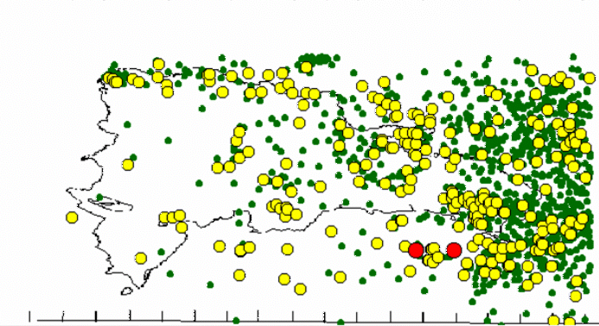
Mapa del Catalogo de Temblores Años 1975 – 1998

- Amenazas por Vientos Huracanados

EL Caribe es una zona fuertemente amenazada por huracanes, dada su ubicación recibe a los fenómenos meteorológicos que se forman frente a las costas de África, debido a la permanencia de los vientos alisios, la rotación de la tierra, y la circulación general de la atmósfera sobre estas latitudes, provocando que los mismos cambien en sus direcciones más bien hacia el noreste, La categorización utilizada actualmente para estos eventos la podemos ver en la Tabla a continuación.

CATEGORÍA | VIENTOS (Km./HR) | VIENTOS MPH | PRESIÓN ATMOSFÉRICA
Depresión | <56 | <35 mph | ------
Tormenta tropical | 56-117 | 35-73 mph | ------
Categoría 1 | 118-152 | 74-95 mph | 966 mb>
Categoria2 | 153-176 | 96-110 mph | 980-965 mb
Categoría 3 | 177-208 | 111-130 mph | 964-945 mb
Categoría 4 | 209-248 | 131-155 mph | 944-920 mb
Categoría 5 | 248 + | 155 mph+ | <920 mb

El régimen climático del Caribe, está bajo la influencia de los desplazamientos norte-sur de la Zona de Convergencia Intertropical (ZCIT). Cuando esta zona se desplaza hacia su posición más al sur (inicios de año), los alisios del noreste soplan con mucho más intensidad en toda la costa occidental. A continuación mostramos un resumen del historial de los ciclones más importantes que han pasado por la República Dominicana, los de mayor incidencia por categoría y número de Huracanes & Mes:

Numero de tormentas y huracanes por mes en la República dominicana de 1873-1998

Mayo | Junio | Julio | Agosto | Septiembre | Octubre | Noviembre
2 | 0 | 4 | 16 | 32 | 10 | 2
Fuente: Ing. Antonio Cocco Quesada, Meteorólogo

Huracanes que han afectado por categoría
Tormentas | C-1 | C-2 | C-3 | C-4 | C-5
31 | 14 | 7 | 5 | 3 | 2

La Vulnerabilidad ante la ocurrencia de Huracanes es manifiesta en el área del proyecto, tal y como lo es en sentido general el país, la hemos catalogado de Media-Baja Vulnerabilidad. La Escala que a continuación se muestra destaca las diferentes velocidades y los daños que pueden ocasionar:
Categ. | Definición | Daños esperados
1 | Viento 118-152 Kph | DAÑOS MÍNIMOS  Sin daño real a estructuras. Daños a árboles y arbustos, inundación de caminos costeros. Daños menores a muelles.
2 | Viento 153-176 Kph | DAÑOS MODERADOS.  Algún daño de techos, puertas y ventanas en edificaciones. Daño considerable a la vegetación, a muelles y atracaderos. Rutas costeras podrían inundarse 2- 4 horas antes de la llegada del ojo.
3 | Viento 177-208 Kph | DAÑOS EXTENSOS  Algún daño estructural a pequeñas residencias y edificios de altura con daño menor en paredes estructurales. Inundaciones cerca de la costa destruyen pequeñas estructuras y se dañan estructuras mayores. Terrenos menor a 1.7 m.s.n.m. pueden inundarse.
4 | Viento 209-248 Kph | DAÑOS EXTREMOS.  Daños extensos a paredes estructurales con algunas fallas totales de estructuras de techo en edificaciones menores. Erosión considerable de plazas. Daño considerable a muelles inferiores de estructuras costeras. Terrenos menores a 3 m. s. N. m. pueden inundarse requiriendo evacuación masiva.
5 | Vientos mayores que 248 Kph | DAÑOS CATASTRÓFICOS  Falla total de estructuras de techo en residencias y edificios altos. Fallas totales en algunos edificios. Daño mayor a niveles inferiores de todas las estructuras ubicadas a menos de 5 m.s.m.n. y a 400 m de la línea costera. Evacuación masiva de áreas residenciales de zonas bajas adyacentes a la línea de costa.

Escala de Vientos

ESCALA | Velocidad  Km. /hr. | Nudos | Desplazamiento  M/HR. | Oleaje en pies
0 | -1 | -1 | - 1 | -
1 | 1-5 | 1-3 | 1-3 | 0.25
2 | 6-11 | 4-6 | 4-7 | 0.5-1
3 | 12-19 | 7-10 | 8-12 | 2-3
4 | 20-28 | 11-16 | 13-18 | 3.5-5
5 | 29-38 | 17-21 | 19-24 | 6-8
6 | 39-49 | 22-27 | 25-31 | 9.5-13
7 | 60-61 | 28-33 | 32-28 | 13.5-19
8 | 62-74 | 34-40 | 39-46 | 18-25
9 | 75-88 | 41-47- | 47-54 | 23-32
10 | 89-102 | 48-55 | 55-63 | 29-41
11 | 103-117 | 56-63 | 64-72 | 37-52
12 | + 118 | + 64 | + 73 | + 45
- Escala Beaufort.

7.5. Preparación y Respuesta ante Emergencias

El propósito del procedimiento de administración de emergencias en caso de incidentes imprevistos, asegura la existencia de una capacidad de reacción ante la ocurrencia de estos eventos, que pueden incluir derrames accidentales de combustibles al suelo y/o subsuelo, condiciones anormales de operación, accidentes y situaciones potenciales de emergencia.

Entre las amenazas más comunes que se pueden verificar en la operación del proyecto, se pueden citar:
- Incendios
- Huracanes
- Terremotos

La organización constituirá un Comité de Seguridad adscrito a la Unidad de Gestión Ambiental del proyecto, para indicar el apoyo permanente a las acciones de seguridad de AGUA FABRICA DE HIELO Y AGUA BELLER, el cual será responsable de vigilar las prácticas de seguridad, conservar el funcionamiento de los equipos en óptimas condiciones y reportar los resultados de acciones a la UGA.

Las metas primarias serán:
- Integración del Comité de Seguridad.
- Inspección permanente de las condiciones de seguridad.
- Corrección inmediata de riesgos simples como requisito para continuar el trabajo.
- Vigilancia de todos los sitios de trabajo de parte del Comité de Seguridad.
- Reporte inmediato cuando las condiciones anómalas encontradas durante la inspección pongan en peligro la efectividad del sistema de seguridad implantado en el proyecto.

Capacitación en gestión de riesgos

Todo personal gerencial de la Planta de Agua Fabrica de hielo y agua Beller recibirá instrucción, y capacitación en seguridad ambiental en forma periódica.
Otros entrenamientos que se contemplan son:
- Administración ante eventos de origen natural.
- Evaluación de daños y análisis de necesidades para adecuada toma de decisiones.
- Auxiliar de primeros auxilios avanzados dentro del complejo.

Daños a personas

En caso de daños directos a las personas físicas se deben seguir los siguientes procedimientos generales:
- Proveer los primeros auxilios.
- Llamar a los servicios de emergencia.
- Informar a la administración de la organización.

PLAN DE CONTINGENCIA EN CASO DE HURACANES

El huracán es la amenaza natural más frecuente en la zona, por lo que se deben establecer las previsiones tendentes a mitigar sus efectos. Se deberá tener presente ante la amenaza:

Materiales y equipos de emergencia en almacén

- Radio de baterías.
- Linternas con baterías.
- Baterías suficientes para radios y linternas.
- Capas de agua y cobertores plásticos para materiales considerados volátiles.
- Contenedores de agua.
- Equipos de primeros auxilios.
- Cajas de herramientas.

Medidas preventivas generales

- Verificar las aspas y elementos móviles diversos.
- Poda de árboles que puedan representar riesgos al personal de AGUA FABRICA DE HIELO Y AGUA BELLER.
- Mantener fotos recientes de las infraestructuras para fines de reclamo al seguro.
- Apagar todos los circuitos eléctricos durante el paso del huracán.
- Limpiar el lugar de cualquier material volátil.

Acciones después del paso del huracán

- Se procede a evaluar los daños provocados por el meteoro.
- La gerencia de recursos humanos procederá a normalizar las actividades y el personal del proyecto.
- Se inician los trámites documentales de reclamos al seguro.
- Se levantará un inventario de daños por instalación.
- Hacer contacto con los contratistas y suplidores para iniciar el proceso de reconstrucción.
- El encargado del plan de emergencia actualizará el plan de contingencia basado en la experiencia adquirida con el paso del huracán.

PLAN DE CONTINGENCIA EN CASO DE INCENDIOS:

- La primera acción a tomar es el evacuar a todas las personas fuera de la estación y alejarlas la mayor distancia posible.
- Cerrar todas las válvulas de las tuberías.
- Dar aviso a los Bomberos locales, la Defensa Civil y al Ministerio de Medio Ambiente y Recursos Naturales.

Los bomberos deberán actuar de la manera siguiente:
- Combatir el incendio desde la máxima distancia posible, o usar boquillas monitoras o soportes de mangueras automáticos.
- Enfriar los recipientes inundándolos con grandes cantidades de agua hasta mucho después de que se haya extinguido el incendio.
- No arrojar agua a la fuente del escape o a los dispositivos de seguridad debido a que puede presentarse la formación de hielo.
- Abandonar el área de inmediato si se escucha un ruido ascendente que surge de los dispositivos de seguridad de ventilación o se nota alguna decoloración en el tanque.
- Para los incendios masivos, usar soportes de mangueras automáticos; si esto no es posible, abandonar el área y dejar que el incendio se extinga.
- Tener presente que cuando ocurre un incendio de tipo LEVE, pueden volar secciones del tanque (GLP para calentadores) en cualquier dirección. Evitar solamente los extremos del tanque no debe considerarse como un procedimiento operativo seguro.
- Adiestrar al personal que responde primero a los siniestros a fin de tener en cuenta los riesgos asociados con los incendios de tanques de propano (GLP para calentadores), incluso los incendios de tipo LEVE.
- Asegurarse que el personal encargado de hacer cumplir los códigos del departamento de bomberos se adhiera a las guías generales especificadas por la organización National Fire Protection Association (NFPA, por sus siglas en inglés).

BIBLIOGRAFÍA
- Abt Associates. Diagnóstico Ambiental. 2001.
- BANCO CENTRAL DE LA REPÚBLICA DOMINICANA.( 2003). Informe de la Economía Dominicana 2002. Santo Domingo, Marzo
- BANCO CENTRAL DE LA REPÚBLICA DOMINICANA.(1999). Encuesta Nacional de Gastos e Ingresos de los Hogares. Santo Domingo, D.N.
- COMISIÓN PRESIDENCIAL PARA LA REFORMA Y MODERNIZACIÓN DEL ESTADO.( 1999) El Territorio que Habitamos, el Territorio que gobernamos. Santo Domingo.
- Chandlers, Robbing et al. Birds of North A….. 1983.
- DUEK, J. (1993). Métodos para la evaluación de Impactos Ambientales, CIDIAT, Mérida, Venezuela.
- EL TERRITORIO QUE HABITAMOS. EL TERRITORIO QUE GOBERNAMOS. Comisión Presidencial para la Reforma y Modernización del Estado Colección NALOS Nro. 18 s/f Santo Domingo, Distrito Nacional, República Dominicana.
- En vía del desastre: La Amenaza del Terremoto en La Hispaniola, In: Conferencia sobre Manejo de Desastres Naturales. Santo Domingo, 1999. M^{c}Cann, William R.
- ERA SOLAR. ENERGÍAS RENOVABLES. Julio-Agosto 2000. LIOGIER ALAIN., (1974.)- DICCIONARIO DE NOMBRES VULGARES DE LA ESPAÑOLA.
- Especies amenazadas de la República Dominicana. Diversidad biológica de Iberoamérica Vol. II. Heredia, F. et al. 1998. Acta Zoológica Mexicana. México.
- Guía para la Identificación de Los Anfibios y Reptiles de La Hispaniola. Henderson, R.W., A. Schwatz & S.J. Incháustegui. 1984. Museo de Historia Natural, Serie Monográfica I. Santo Domingo, República Dominicana. 128 Págs. 1984.
- GUIA PARA LA REALIZACION DE LAS EVALUACIONES DE IMPACTO SOCIAL (IES) DENTRO DEL PROCESO DE EVALUACION DE IMPACTO AMBIENTAL (EIA). Ministerio de Medio Ambiente y Recursos Naturales. Santo Domingo, Distrito Nacional, República Dominicana. Julio 2004.
- Henderson, R. W., A. Schwartz, L.S.J. Inchastegui, 1984. Guía para la Identificación de Anfibios y Reptiles de la República Dominicana. Editora Taller. Santo Domingo, R. D.
- Herbert, Raffaelle et al. A guide to the birds of the West Indies. Princeton University Press, 1998.
- La Flora de La Española Volumen I al VIII. UCE. San Pedro de Macorís. Rep. Dom. 1983.
- Lista sobre las aves de la española. Latta, C. S. & Colaboradores. 1998. Santo Domingo, República Dominicana. 6 págs. 1998.
- MANUAL DE EVALUACION DE IMPACTO AMBIENTAL (Técnicas para la Elaboración de Estudios Impacto). Larry W. Canter, Universidad de Oklahoma. Traducción de Ignacio Español Echaniz y Otros. McGraw Hill/Interamericana de España, 1999.
- Manual de Evaluación de Impacto Ambiental. Larry W. Canter Universidad de Oklahoma. Edición McGraw-Hill. España. 1998.
- Mercado de Trabajo 2000. Banco Central de la Republica Dominicana. Junio del 2001.
- Metodología para el estudio de la vegetación. Matteuci, S.D. 7 & A. Colma. 1982 Organización de Estados Americanos.
- MINISTERIO DE OBRAS PUBLICAS Y TRANSPORTE, (1991.), Guías Metodológicas para la Elaboración de Estudios de Impacto Ambiental. Monografías del Ministerio General de Medio Ambiente. Editora del Ministerio Técnica del Ministerio de Obras Públicas y Transporte, Madrid, España.
- Proyecto de Ley Sectorial de Áreas Protegidas, Santo Domingo, 2002.
- REPUBLICA DOMINCANA EN CIFRAS 2004. Oficina Nacional de Estadística, Noviembre 2004, Santo Domingo, Distrito Nacional, República Dominicana.
- REPUBLICA DOMINICANA. SINTESIS GEOGRAFICA (Avances del Atlas Nacional). Consejo Nacional de Reforma del Estado (CONARE). Santo Domingo, Distrito Nacional, Abril 2005.
- Stockton, A., 1978. Aves de la República Dominicana. 1ra edición, Museo de Historia Natural. Santo Domingo, R. D.
- Stockton, A., 1981. Guía de Campo Para las Aves de la República Dominicana. Editora Horizontes de América, Santo Domingo, República Dominicana.
- TECNICAS DE INVESTIGACION SOCIAL. Ezequiel Ander-Egg. 24ª Edición. Sin referencia.
- VII Censo Nacional de población y Vivienda. Segunda Edición Sto. Dgo. R.D.
- VIII CENSO POBLACION Y VIVIENDA 2002, Oficina Nacional de Estadística, Santo Domingo, República Dominicana, Febrero 2002.
- Wetmore, Alexander. Water Prey and Game Birds of North America Nacional …… pitic soc…… 1963.

ANEXOS

ANEXO 1.
RNC de Agua Fabrica de hielo y agua Beller
IR-2 – DGII (2009-2011)
Cedula del Representante de la Empresa

ANEXO 2
Certificaciones y Reconocimientos

ANEXO 3
Resultados de Análisis de las Aguas

ANEXO 4
Flota de Vehiculos

ANEXO 5
Empresas Prestadoras de Servicios.

ANEXO 6
Organigrama completo de Agua Fabrica de hielo y agua Beller.

ANEXO 7
Actividades Sociales Realizadas.

Planos Planta No. 1

Planos Planta No. 2

Planos Planta No. 3

